发明专利申请文件

第一部分：发明专利请求书

一、发明名称

一种面向民机适航认证的本体约束型知识图谱构建与证据锚定分析方法

二、发明人信息

发明人：（请填写全部发明人姓名）

第一发明人：（请填写）

国籍：中国

联系地址：（请填写）

三、申请人信息

申请人：（请填写单位/个人全称）

类型：（职务发明/非职务发明）

地址：（请填写）

邮编：（请填写）

联系人：（请填写）

电话：（请填写）

四、专利代理信息

代理机构：（如有，请填写）

代理人：（如有，请填写）

五、分类号（建议）
IPC分类号：G06F 16/36（本体/知识图谱）; G06F 16/332（信息检索/自然语言查询）; G06F 16/35（信息检索/结构化查询）; G06F 40/30（自然语言处理）; G06N 5/04（知识处理系统）; G06N 3/08（机器学习）; B64F 5/00（航空器维修/检查辅助装置）
CPC分类号：G06F 16/367; G06F 16/3329; G06N 20/00

六、摘要
本发明公开了一种面向民机适航认证的本体约束型知识图谱构建与证据锚定分析方法。该方法采用BFO/IOF三层本体架构作为知识抽取的结构化约束，定义多类实体类型和关系类型；通过多因子加权公式计算知识关系的关联强度，并映射到七级色谱；构建融合BM25稀疏检索、本地或远程稠密向量检索和标准条款类型匹配的混合检索算法，将适航标准条款以证据形式注入大语言模型提示词上下文；通过多角色大语言模型Agent在标准约束和关联强度约束下自动抽取结构化知识，并经JSON Schema校验、本体一致性校验、标准引用校验、证据跨度校验、冲突检测和置信度阈值控制后写入知识图谱。本发明进一步提供可迁移部署与环境自检、API Key外置配置、批量上传与ZIP安全解包、可中断分块上传、后台摄取任务、本地快速索引、Prezi式动态知识图谱可视化、语音提问与语音讲解以及异构硬件适配和高吞吐推理调度机制，使系统能够在新计算机、内网或国产化计算环境中快速部署并保持可审计、可复核和可扩展运行。
关键词：工业本体；知识图谱；大语言模型；适航认证；关联强度；标准注入；经验闭环；输出校验；可迁移部署；动态可视化；批量上传；语音交互

第二部分：权利要求书
（合并后的权利要求书：将原34项整合为12项，保留核心保护范围并减少重复从属限定）
权利要求1
一种面向民机适航认证的本体约束型知识图谱构建与证据锚定分析方法，其特征在于，包括：构建基于BFO顶层本体、IOF工业本体和民机适航领域本体的三层本体架构；对输入的维修资料、适航标准、认证文档、故障案例、培训规范和用户上传文件进行解析、清洗、语义分块、实体抽取、关系抽取和标准条款绑定；以实体类型约束、关系类型约束、证据跨度约束和标准引用约束对抽取结果进行一致性校验；将通过校验的文档、章节、知识块、实体、关键词、标准条款、经验规则和证据片段写入知识库、知识树和知识图谱；响应用户自然语言问题时执行稀疏检索、稠密检索、类型匹配和重排序融合，生成包含证据来源、置信度、来源类型和会话链路的回答。
权利要求2
根据权利要求1所述的方法，其特征在于，所述三层本体架构将顶层的实体、过程、功能、质量、角色和倾向映射到工业核心层的需求、设计、验证、接口、约束、规范、组件、系统、测试、风险、标准、文档、计划、报告、决策、指标、工具和人员，并进一步映射到航空维修领域层的故障现象、失效状态、机载系统、部件、维修动作、MEL条目、放行限制、培训科目、维修记录、安全目标、DAL分配和审计事件；关系类型至少包括contains、mentions、same_as、related_to、requires、verifies、causes、mitigates、supports、contradicts和derived_from。
权利要求3
根据权利要求1或2所述的方法，其特征在于，所述关系强度由关系类型权重、证据距离权重、标准条款支持权重、图结构权重和模型置信权重加权得到，并将所得强度映射为可视化等级；其中，证据距离依据同文档、同章节、同页、同句或跨文档桥接关系确定，标准条款支持权重依据CAA、FAA、EASA或等效标准条款的直接支持、间接支持或缺失状态确定，模型置信权重仅作为候选提示，不替代文档证据。
权利要求4
根据权利要求1所述的方法，其特征在于，所述检索增强生成过程包括：从查询和会话上下文中抽取实体、缩写、系统名称、标准编号、故障码和动作词；使用BM25或倒排索引执行词汇检索，使用本地或远程嵌入模型执行向量检索，使用实体类型和标准适用范围执行类型匹配；对多路结果进行归一化融合、倒排融合和启发式重排序；将候选证据组织为结构化证据包并输入大语言模型，且回答正文不得将证据编号伪装为自然语言内容，证据编号、文件名、页码、分数和原文片段由系统在证据链区域单独展示。
权利要求5
根据权利要求1所述的方法，其特征在于，后台摄取流程将每次上传或导入表示为IngestJob对象，所述对象至少包括job_id、status、total_paths、documents_processed、chunks_written、current_file、progress_percent、started_at、completed_at、duration_seconds和error字段；多个文档采用并行解析、分块和结构抽取，且在每篇文档完成后提交SQLite事务并刷新知识树和知识图谱，使前端能够按照已完成文档逐步显示Document、Section或Topic、Chunk、Entity或Keyword以及Evidence节点。
权利要求6
根据权利要求5所述的方法，其特征在于，当后台存在未完成的IngestJob时，系统在前端显示处理进度、当前文件、已处理文档数、已写入chunk数和是否可提问状态；可提问状态由最小可用知识块数量、当前检索索引状态和正在写入事务状态共同确定，避免用户在知识库尚未稳定时误以为全量文档已经分析完成；任务完成后播放提示音并显示可自动消失的完成提示。
权利要求7
根据权利要求1所述的方法，其特征在于，所述知识树和知识图谱为动态生成结构，不包含固定文档节点；知识树接口从当前知识库数据生成root、document、topic或section、chunk、entity和keyword节点，知识图谱接口生成nodes和edges并支持limit、doc_id、q和full参数；当前问答分析产生的query、entity、retrieved_chunk、answer_claim、model_prior、inference和unsupported节点作为会话图层叠加到基础知识图谱上，随追问持续累积而非覆盖。
权利要求8
根据权利要求1所述的方法，其特征在于，每个回答声明均绑定统一来源类型source_type，所述source_type至少包括document、web_search、model_prior、inferred和unsupported；当回答由检索到的文档chunk支持时标记为document，当由多个文档证据综合得到时标记为inferred，当来自真实联网搜索时标记为web_search，当仅来自模型内置知识时标记为model_prior，当缺少可靠支持或与证据冲突时标记为unsupported，且不得将model_prior或unsupported伪装为文档证据。
权利要求9
根据权利要求1所述的方法，其特征在于，系统维护会话级证据链和临时记忆；每次用户提问生成query_id，同一session_id下的query节点连接上一轮query、answer_claim或retrieved_chunk节点；系统保存历史对话列表、会话摘要、临时记忆、用户关注点和已融合规则，支持新建、载入、删除和清空会话；规则记忆按证据充分性、适用条件、重复度和冲突状态进行合并，输出精炼规则而非重复片段。
权利要求10
一种实现权利要求1至9任一项所述方法的知识库系统，其特征在于，包括文档上传与批量摄取模块、解析分块模块、本体约束抽取模块、标准条款检索模块、混合检索增强生成模块、来源追溯模块、会话证据链模块、规则记忆模块、动态知识树模块、动态图谱模块、语音交互模块、导出模块和迁移部署模块；各模块通过HTTP API和本地SQLite或JSON状态文件解耦，前端不直接读写数据库。
权利要求11
根据权利要求10所述的系统，其特征在于，前端图形界面包括对话列表、问答区、证据链区、上传区、动态知识树区、动态图谱区和节点详情区；知识树和图谱支持滚轮缩放、拖拽平移、节点聚焦、路径高亮、冻结、适配视野、重置、全屏、大画布、导出高清图、截图和Word报告导出；语音模块支持语音提问、朗读专业回答正文、停止朗读和语速调节，且不朗读证据链、文件名、分数、原文片段或界面按钮。
权利要求12
一种电子设备、计算机可读存储介质或计算机程序产品，其特征在于，处理器执行存储的计算机程序时实现权利要求1至9任一项所述方法；其中，新计算机部署时由Setup-NewComputer脚本检测Python、Node、Ollama、本地模型、可用端口和配置文件，Start-Portable脚本启动后端和静态前端；迁移包不包含.env、.venv、runtime缓存、真实API key或用户临时文件，并通过.env.example引导重新配置OpenAI-compatible、Kimi、Ollama或本地回退模式。

第三部分：说明书

发明名称

一种面向民机适航认证的本体约束型知识图谱构建与证据锚定分析方法

技术领域
[0001] 本发明属于人工智能与航空工程交叉技术领域，具体涉及一种基于工业本体框架和大语言模型的民用航空器适航认证知识图谱自动构建、关联强度量化、标准条款注入及智能分析方法。

背景技术
[0002] 民用航空器的适航认证是保障飞行安全的核心制度，涉及中国民用航空局（CAAC）、美国联邦航空管理局（FAA）和欧洲航空安全局（EASA）等适航当局发布的大量标准和规范。在民机研制过程中，工程团队需要管理从飞机级需求到系统级需求、子系统需求、软件高层需求（HLR）、低层需求（LLR）、源代码直至测试用例的完整追溯链，同时需执行功能危险评估（FHA）、初步系统安全评估（PSSA）、系统安全评估（SSA）等安全评估活动，并确保设计满足DO-178C（软件适航）、DO-254（硬件适航）、ARP4754A（系统研制）和ARP4761（安全评估）等标准的要求。
[0003] 传统的需求管理和安全评估方法主要依赖DOORS、Polarion等需求管理工具和人工分析，存在以下问题：（1）知识孤岛化——不同文档中的知识关联难以自动发现和可视化；（2）追溯断链——需求到代码到测试的追溯关系容易遗漏，特别是派生需求难以被完整追溯；（3）经验流失——工程师的分析经验随人员流动而丧失，缺乏系统化的经验积累机制；（4）标准碎片化——中美欧三方标准体系各自独立，工程师难以快速查阅交叉引用关系；（5）安全评估覆盖不全——人工FHA/PSSA/SSA分析难以保证对所有功能失效状态的全面覆盖；（6）大语言模型输出不可靠——通用大语言模型在适航领域易产生幻觉，缺乏与标准条款对齐的约束机制。
[0004] 现有通用知识图谱构建方法缺乏对航空工业领域本体结构的深度理解，难以区分需求满足、失效导致、DAL分配等具有特殊语义的关系类型，也无法量化表达知识关联的紧密程度。现有RAG系统多采用单一向量检索或关键词检索，缺乏面向适航标准条款的专门注入机制。现有LLM Agent系统缺乏输出一致性校验机制，在安全关键场景下可靠性不足。
[0005] 近年来，工业本体基础（IOF, Industrial Ontologies Foundry）和基本形式本体（BFO, Basic Formal Ontology）的分层本体架构在工业领域得到关注。Hedi Karray等人提出的IOF框架为工业知识的标准化建模提供了基础。同时，大语言模型（LLM）的快速发展为从非结构化文本中自动提取结构化知识提供了新的可能。然而，将IOF/BFO分层本体、适航标准体系、关联强度量化、输出一致性校验和大语言模型相结合，形成可授权的技术闭环，现有技术尚未实现。

发明内容
[0006] 本发明的目的在于提供一种面向民机适航认证的本体约束型知识图谱构建与证据锚定分析方法，该方法以适航本体为约束、以标准条款为证据、以关联强度为边权、以审计校验为保障，实现民机适航知识图谱的自动构建与可信分析。
[0007] 为实现上述目的，本发明采用以下技术方案：

一、三层本体架构
[0008] 本发明构建了面向民机适航领域的三层本体架构：
[0009] 第一层为BFO顶层本体，定义了6种最基本的实体类型：实体（entity）、过程（process）、功能（function）、质量（quality）、角色（role）和倾向（disposition）。这一层提供了跨领域的通用语义基础，使本发明具备向其他安全关键工业领域迁移的通用性。
[0010] 第二层为IOF核心层本体，在BFO基础上定义了18种工业通用实体类型，包括需求（requirement）、设计（design）、验证（verification）、接口（interface）、约束（constraint）、规范（specification）、组件（component）、系统（system）、测试（test）、风险（risk）、标准（standard）、文档（document）、计划（plan）、报告（report）、决策（decision）、指标（metric）、工具（tool）和人员（agent）。
[0011] 第三层为航空领域层本体，针对民机适航认证的特殊需求定义了50种专用实体类型，覆盖需求层级、安全评估、MBSE架构、验证与认证、变更管理五个子领域。同时定义了36种关系类型，分为追溯关系、安全评估关系、认证关系和变更管理关系四大类别。

二、关联强度计算
[0012] 本发明引入了多因子加权关联强度计算公式，将知识关系的关联强度量化为0至1的连续数值，并映射到赤橙黄绿青蓝紫七级色谱区间。多因子加权公式为：
S(e_i, e_j, r) = α·S_type + β·S_evidence + γ·S_standard + δ·S_graph + η·S_llm
[0013] 各分量的具体计算方式如下：
S_type：关系类型基础权重。根据RELATION_TYPES中定义的category字段预设权重。traceability和composition类别赋予+0.20的基础权重；causation和dependency类别赋予+0.15；conflict和constraint类别赋予+0.10；hierarchy类别赋予+0.05；reference类别赋予-0.10；similarity类别赋予-0.05；association类别赋予0.00。
S_evidence：证据距离权重。当源实体与目标实体来源于同一文档时赋予+0.10；来源于同一章节时额外赋予+0.05；来源于同一句子时额外赋予+0.05。
S_standard：标准条款支持权重。若关系被适航标准条款直接支持则赋予+0.15；若被间接引用则赋予+0.05；未被支持则赋予0.00。
S_graph：图结构支持权重。基于共同邻居比例Jaccard系数、最短路径长度倒数和节点介数中心性归一化值的加权平均计算。共同邻居比例越高、最短路径越短、节点中心性越高，则图结构支持度越高。
S_llm：大语言模型置信度权重。由大语言模型在知识提取时输出的confidence字段经Sigmoid归一化至[0,1]区间后得到。
[0014] 权重系数α、β、γ、δ、η为可配置参数，默认取值分别为0.25、0.20、0.20、0.20、0.15，且满足α+β+γ+δ+η=1。用户可根据具体项目特点调整权重系数。
[0015] 七级色谱的具体定义如下表所示：

三、适航标准条款注入
[0016] 本发明建立了包含中国CAAC、美国FAA和欧洲EASA三大适航当局的标准数据库。标准数据库中的每条标准记录包含标准编号、版本号、条款标识、中英文标题、发布机构、等效引用映射、适用实体类型列表、要求输出字段列表和修订日期。
[0017] 在知识提取过程中，系统对输入文档提取关键词，基于以下混合标准条款检索算法检索相关标准条款：
R(q, c) = λ_1·BM25(q, c) + λ_2·CosSim(q, c) + λ_3·TypeMatch(q, c) + λ_4·ProjectContext(q, c)
[0018] 其中BM25(q, c)基于Jieba中文分词计算查询词与标准条款文本之间的词汇相关性；CosSim(q, c)可基于远程嵌入模型、本地嵌入模型或确定性本地特征向量化模块将查询和标准条款编码为向量后计算余弦相似度；TypeMatch(q, c)检查查询涉及的实体类型与标准条款适用实体类型的匹配程度；ProjectContext(q, c)检查当前分析机型项目与标准条款适用范围的匹配程度。检索结果按评分排序后，将Top-N条标准条款的编号、摘要和等效引用关系注入大语言模型的提示词上下文。当远程嵌入服务不可用、密钥未配置或处于内网离线模式时，系统采用本地快速向量化与缓存机制先保证检索链路可用，并在后台补充高精度向量索引。
[0019] 标准版本管理机制：当标准数据库中的条款版本更新时，系统记录新旧版本的差异字段，遍历知识图谱中绑定该标准条款的所有节点和关系，标记受影响的图谱元素，并生成标准更新影响报告，供工程师审核是否需要更新知识图谱中的相关结论。

四、多角色大语言模型知识提取与输出一致性校验
[0020] 本发明设计了六个专业Agent角色，每个角色配备独立的系统提示词。知识提取角色的系统提示词中嵌入了完整的三层本体类型体系、七级色谱标注规则以及步骤S2注入的标准条款上下文。大语言模型在上述多重约束下执行知识提取，输出JSON格式的实体和关系数据。
[0021] 为确保大语言模型输出在安全关键场景下的可靠性，本发明设计了六层输出一致性校验机制：
第一层JSON Schema校验：预定义实体对象Schema和关系对象Schema，检查提取输出中的字段完整性和数据类型正确性。实体对象Schema要求包含entity_id、name、entity_type、ontology_layer、source_doc、source_span、confidence和standard_refs字段；关系对象Schema要求包含relation_id、head、tail、relation_type、strength、color_level、evidence_ids和calculation_components字段。
第二层本体一致性校验：建立关系类型允许端点类型映射表，例如failure_leads_to关系只允许failure_state类型作为头节点、hazard或function类型作为尾节点；assigns_dal关系只允许hazard或failure_state类型作为头节点、dal_assignment类型作为尾节点。违反允许类型约束的关系被标记为校验失败。
第三层标准引用校验：凡实体类型为dal_assignment、fha_item、safety_objective或关系类型为assigns_dal、failure_leads_to、mitigates的，必须绑定至少一个标准条款编号（如ARP4761、14CFR25.1309）或证据片段标识。未绑定标准引用的结论被标记为待复核。
第四层证据跨度校验：每个实体和关系必须携带source_span字段，包含来源文档名、页码、段落编号和字符起止位置。系统校验字符范围是否在文档有效范围内，确保结论可回指原文。
第五层冲突检测：当不同Agent角色对同一实体给出不同的属性值时（例如安全评估师分配DAL A而V模型追溯器分配DAL B），系统自动标记冲突项，记录冲突双方的理由和证据，并将冲突项加入人工复核队列。
第六层置信度阈值控制：设定关联强度下限阈值（默认0.30），低于阈值的关系仅标记为候选关系，不进入正式知识图谱；设定实体置信度下限阈值（默认0.70），低于阈值的实体需经人工确认后方可入库。

五、知识图谱构建与分析
[0022] 通过校验的实体和关系被写入知识图谱。本发明采用RDF三元组存储和NetworkX图数据结构双引擎：RDF引擎使用rdflib库，支持SPARQL查询和Turtle序列化导出；NetworkX引擎支持图算法分析和可视化导出。两个引擎通过统一接口保持同步更新。
[0023] 知识图谱分析功能包括：追溯链完整性检测基于需求层级节点的入度和出度统计，计算V模型各层级的追溯覆盖率；缺失链接预测基于共同邻居Jaccard相似度计算潜在关联概率；知识簇聚类使用NetworkX的弱连通分量算法；桥接节点发现基于介数中心性排序；变更影响传播路径计算基于广度优先搜索沿关联强度递减方向传播影响。

六、经验闭环积累
[0024] 本发明设计了分析→提炼→积累→注入的经验闭环机制。每次文档分析或安全评估完成后，系统自动将经校验通过的分析结果发送给大语言模型，由其按预设模板提炼经验条目。经验条目数据结构包含：
experience_id（经验标识）、title_cn/title_en（中英文标题）、project（所属机型项目）、category（经验类别）、applicable_conditions（适用条件列表）、content（经验内容）、evidence（依据证据列表）、status（状态：temporary/permanent）、reviewer（审核人）、confidence（置信度）和usage_count（使用次数）。
[0025] 经验按飞机型号项目分目录存储，每个目录下按永久经验和临时经验分类，同时生成中文和英文两个版本的Markdown格式文件供人工审核。工程师可审核、通过、驳回或将临时经验提升为永久经验。在后续分析中，系统根据当前机型项目和分析类型自动检索匹配的历史经验，按使用次数和置信度排序后注入大语言模型的提示词上下文。
十一、面向国产计算卡的高吞吐推理与硬件适配机制
[0030A] 为使航空维修知识问答、故障诊断和培训问答能够在内网、离线或国产化软硬件环境中稳定部署，本发明进一步设置硬件适配层。该硬件适配层不限定单一厂商或单一推理框架，而是通过设备探测、算子能力识别、后端选择、模型切分、内存池配置和异常回退策略，屏蔽CPU、GPU、NPU、DCU、MLU等异构计算设备之间的接口差异。可选实施方式包括但不限于昇腾NPU、海光DCU、寒武纪MLU、昆仑芯、摩尔线程计算卡以及通用GPU。
[0030B] 在高吞吐token推理链路中，系统将多用户维修问答请求写入请求队列，按照输入长度、证据包大小、预计生成长度和设备剩余资源进行动态batch组织；在预填充阶段复用热点维修资料、标准条款和故障案例前缀缓存，在生成阶段采用连续批处理、分页KV cache、混合精度、量化推理、异步调度和流式输出，以提高多用户并发问答时的token生成吞吐并降低首token等待时间。
[0030C] 检索链路与生成链路相互解耦。PDF解析、OCR或表格解析、语义分块、向量化和图谱构建可在CPU或通用加速设备上分阶段执行；大语言模型生成、证据摘要、候选证据重排序和维修建议生成可在国产计算卡上执行；当硬件后端不可用或资源不足时，系统依据配置切换至低并发、短上下文或CPU/GPU回退模式。该机制使航空维修RAG、M-flow因果边界分析和agentic多步检索问答能够适配不同单位的软硬件环境。
[0030D] 系统进一步记录模型版本、硬件后端、设备标识、推理参数、检索证据、生成答案、首token延迟、总响应延迟、token吞吐量、缓存命中状态和异常回退事件。上述审计信息与原有证据锚定、标准引用和权限控制机制结合，满足机务维修、培训和标准检索场景对可追溯、可复核和内网部署的要求。
十二、可迁移部署、动态可视化和高速资料摄取机制
[0030E] 为使项目能够复制到新计算机后仍可直接运行，本发明进一步设置可迁移部署模块。该模块把后端服务、前端页面、配置文件、示例环境变量、运行脚本、打包脚本、上传目录、原始资料目录、解压目录、索引目录和审计目录组织为统一项目包；首次运行时执行环境自检，检查运行时版本、依赖安装状态、端口占用、目录权限、模型服务地址、浏览器能力和安全策略，并根据检测结果输出可读的环境报告。
[0030F] API Key和模型服务参数采用外置配置方式管理。系统在源代码中只保留配置项名称和读取逻辑，具体密钥、OpenAI兼容服务地址、本地模型地址、默认模型名称、向量化策略、上传大小阈值和并发数写入.env、config.yaml或等效配置对象；在新计算机上更换密钥时，只需修改外部配置并重启服务，审计日志记录配置版本但不记录明文密钥。
[0030G] 资料接入模块支持普通文件、批量文件夹和ZIP压缩包三类输入。上传文件先落入data/raw或等效原始资料目录；ZIP原包保留后解压到隔离子目录，解压过程检查相对路径、文件后缀、单文件大小、总解压大小和重复文件指纹，阻止路径穿越和非授权文件类型。小型文件采用批量合并上传，大型文件采用固定大小分块和多工作线程并发上传；用户取消上传时，前端终止传输，后端清理临时分块和未完成任务。
[0030H] 文件落盘与资料摄取解耦。系统在文件保存成功后立即返回任务标识，后台任务继续执行解析、语义分块、BM25索引、本地向量索引、图谱更新和经验条目抽取，前端通过任务状态接口展示queued、running、finished、failed、cancelled等状态。对于一百个以上文档的导入场景，文件接收和任务排队可快速完成，耗时较长的OCR、嵌入计算和图谱推理由后台逐步处理，从而改善用户等待体验。
[0030I] 动态知识树和图谱可视化模块采用连续缩放视野。系统同时维护层级知识树和关系图谱：知识树用于按文档、章节、实体类型、标准条款和经验条目快速定位；图谱用于展示实体、关系、证据和标准引用之间的网络结构。图谱视图基于节点类型、关系强度、证据来源和用户焦点计算布局，通过碰撞检测、标签避让、边长约束、局部展开、远端折叠和焦点高亮减少节点重叠，并通过滚轮缩放、画布拖拽、节点聚焦和视野扩展实现类似演示式缩放浏览的交互效果。
[0030J] 语音交互模块提供语音提问和语音讲解。系统可调用浏览器语音识别、操作系统语音接口或等效语音服务将用户语音转换为文本查询，随后通过混合检索和证据锚定生成回答；回答完成后通过语音合成朗读结论、证据来源和人工复核提示。若用户在录音、上传、生成或朗读过程中发起新任务或点击中断，系统停止当前任务并写入中断状态，避免旧任务继续占用资源或输出过时结果。
[0030K] 在一种工程实现中，前后端通过健康检查、文件上传、批量上传、分块上传、取消上传、后台摄取任务查询、知识树查询、知识图谱查询、问答生成和审计查询等接口连接。上述接口名称、脚本名称和目录名称不构成对本发明保护范围的限制，所属领域技术人员可用FastAPI、Flask、Spring、Electron、浏览器原生页面或其他等效框架实现同样功能。

七、安全审计与权限管理
[0026] 民机适航文档涉及型号设计、供应链和认证资料，安全性是重要技术点。本发明包含以下安全审计机制：
用户权限分级：管理员、审查员、工程师、只读用户四级权限，不同权限对应不同的图谱修改、经验审核和标准更新操作权限；
文档密级标签：支持公开、内部、机密、绝密四级密级，高密级文档仅对高权限用户可见；
离线部署模式：所有推理和分析在本地完成，无需互联网连接；
模型调用日志：记录每次大语言模型调用的输入摘要、输出摘要、调用时间、调用人和耗时；
图谱修改日志：记录每次节点增删改、边增删改的操作人、操作时间、操作前状态快照和操作后状态；
Agent输出版本记录：对同一文档的多次分析结果保存版本历史，支持版本对比和回滚；
人工确认记录：对关键结论（如DAL分配、安全目标）的人工审核意见和签字记录；
审计报告生成：定期自动生成系统操作审计报告，包括异常操作统计、冲突项处理进度和经验积累统计；
敏感信息脱敏：对包含供应商名称、人员姓名、具体参数值等敏感信息的实体属性执行自动脱敏或标记。

八、混合检索增强生成
[0027] 本发明构建了混合检索增强生成管线，融合BM25稀疏检索与稠密向量检索的互补优势。稀疏检索阶段采用基于Jieba中文分词的BM25算法构建倒排索引，支持元数据字段权重提升。稠密检索阶段可通过远程嵌入模型、本地嵌入模型或确定性本地特征向量化模块将知识块编码为向量，采用余弦相似度计算语义相似度；当配置关闭远程嵌入或嵌入服务超时时，系统保留本地向量索引和BM25索引，避免大量文档导入时因逐段远程调用导致启动或摄取时间过长。混合融合阶段对两路分数分别归一化后以可配置权重加权求和，同时执行倒排融合（RRF）消除分数尺度不一致问题。重排阶段采用启发式重排器，基于关键词重叠率、元数据匹配度、证据来源多样性和文档长度因子精排。生成阶段采用证据锚定生成器，强制要求模型仅基于所提供的证据生成回答，并以[来源N]格式标注证据出处。

九、智能查询路由
[0028] 本发明设计了三路由智能查询分发机制。路由判定逻辑基于查询复杂度标记和关键词特征：简单事实型查询分发至基线路径，直接执行混合检索增强生成；包含多步推理需求的复杂查询分发至智能体路径，执行YAML声明式多步推理检索和自校正循环；包含结构化分析需求的查询可选择分发至递归语言模型路径。路由器支持特征标记动态开关，当指定路径被禁用时自动降级到基线路径。

十、递归语言模型检索（可选实施方式）
[0029]针对结构化查询，本发明设计了系统通过受限代码执行环境执行递归式检索和中间变量审计的机制。具体包括：创建受限Python沙箱执行环境，管理变量名空间和代码执行历史；将用户输入查询和当前检索上下文作为外部环境变量注入沙箱变量空间；由大语言模型生成Python代码，该代码可递归调用检索函数和语言模型调用函数，实现多层次推理；中间结果以命名变量形式存储，最终通过指定输出变量收集结果；当达到最大递归深度或代码执行出错时，执行安全回退到基线检索路径。该可选实施方式不作为本发明的必要特征。

第四部分：具体实施方式
实施例1：系统运行目录、数据结构和本体约束知识图谱构建
[0030] 本实施例说明系统在一台普通个人计算机或服务器上的最小可复现部署。项目根目录包括src/backend、knowledge/ingestion、knowledge/chunks.db、knowledge/sessions、knowledge/agent_memory、web、data/raw、data/uploads、runtime、logs、Setup-NewComputer.ps1、Start-Portable.ps1、启动迁移版.bat、打包迁移包.ps1和.env.example。src/backend提供HTTP服务、路由、检索和问答编排；knowledge/ingestion负责文档解析、分块和知识抽取；web目录提供无复杂构建依赖的静态前端；knowledge/chunks.db保存可检索chunk及其元数据；knowledge/sessions保存历史会话和证据链；knowledge/agent_memory保存融合后的规则记忆。
[0031] 配置文件至少包含backend、providers、storage、retrieval、ingestion、graph、memory和ui七类配置。backend配置主机、端口和CORS；providers配置openai_compatible、ollama或本地回退模型；storage配置上传目录、知识库数据库、会话目录和运行缓存目录；retrieval配置BM25权重、稠密向量权重、top_k、rerank_top_k和score阈值；ingestion配置parse_workers、db_batch_size、chunk大小、是否写入chunk JSON和是否启用远程embedding；graph配置默认limit、标签显示阈值和动态刷新间隔；memory配置规则合并阈值、临时记忆保留轮数和冲突处理策略。
[0032] 数据库chunks表至少包括chunk_id、doc_id、file_name、source_path、page、section、chunk_index、chunk_type、title、text、summary、entities_json、keywords_json、relations_json、metadata_json、created_at和updated_at字段。每一条chunk均可回溯到原始文件、页码、章节和文本跨度，图谱节点只保存稳定ID和必要摘要，原文片段通过chunk_id延迟读取，避免前端一次性加载大量原文。
[0033] 系统启动后先读取.env和config.yaml，初始化上传目录、SQLite连接、检索索引、会话存储、规则记忆和模型provider。若Ollama可用且模型已安装，则优先使用本地推理；若Ollama不可用但配置了OpenAI-compatible或Kimi API key，则使用远程模型；若均不可用，则保留上传、摄取、检索、图谱和mock回答能力，并在界面显示模型未配置状态，避免因密钥缺失导致项目不可启动。
[0034] 文档进入知识库时先被解析为PageRecord，再生成ChunkRecord。PDF文档逐页提取正文、表格和图注；DOCX文档读取段落、标题、表格和列表；TXT、Markdown、CSV和XLSX按文件结构生成段落或表格块；ZIP文件先解压到上传任务目录，再递归处理其中允许的文档类型。解析器删除页眉页脚、页码、水印和重复噪声，保留标题层级、编号层级、表格列名和图注信息。
[0035] 语义分块采用章节边界、页码边界、表格边界和语义长度共同控制。系统将超过最大token阈值的段落按句子拆分，将过短且同属一页一节的段落合并；每个chunk记录source_span、page、section、chunk_type、token_count和parent_title。当文档没有清晰标题时，系统依据文件名、页码、标题行、重复关键词和chunk聚类生成Topic节点。
[0036] 本体约束抽取按照顶层、工业核心层和航空维修领域层执行。候选实体由术语词典、标准编号规则、英文缩写规则、中文技术词、文件标题词和上下文触发词生成；候选关系由触发词、句法方向、表格列名、章节语义和邻近窗口生成。关系写入前必须通过端点类型约束、证据跨度约束和标准引用约束；未通过阈值但存在弱证据的关系进入候选池，不进入正式图谱。
[0037] 关系强度S按S=α·S_type+β·S_evidence+γ·S_standard+δ·S_graph+η·S_llm计算。S_type来自关系类型基础权重，S_evidence来自同句、同段、同页、同章或跨文档距离，S_standard来自标准条款直接支持或间接支持，S_graph来自图结构邻近性、共同邻居和路径长度，S_llm来自模型对候选关系的置信估计。系统把S映射为弱、一般、较强、强和关键五级，用于图谱颜色、边粗和排序。
[0038] 写入图谱时，document节点连接topic或section节点，topic或section节点连接chunk节点，chunk节点连接entity和keyword节点；标准条款、证据片段、经验规则和回答声明作为可选节点连接到相关chunk或entity。所有节点ID由source_path、doc_id、section、chunk_id、entity规范名和source_type稳定生成，使同一文件重复导入时能够增量更新而非生成重复节点。
[0039] 本实施例的输出包括SQLite知识库、动态知识树、动态图谱、实体与关系候选池、冲突记录、标准引用清单和审计日志。若解析失败，系统将文档标记为parse_failed；若标准缺失，标记standard_gap；若模型不可用，则执行规则抽取和保守候选生成；若人工复核未完成，候选关系保持candidate状态。
对象 | 最小字段 | 复现用途
ChunkRecord | chunk_id、doc_id、file_name、page、section、text、entities_json、metadata_json | 保证每个知识块可回溯、可检索、可入图
EntityRecord | entity_id、name、type、source_chunk_id、normalized_name | 支撑实体合并、节点聚焦和跨文档桥接
RelationRecord | relation_id、source、target、type、score、evidence_ids | 支撑边强度、证据路径和图谱导出
Session | session_id、turns、summary、temporary_memory、graph | 支撑历史对话载入、删除和多轮证据链
RuleMemory | rule_id、title、scope、evidence、confidence、merged_from | 支撑精炼规则、去重融合和长期记忆
实施例2：批量摄取、动态知识树、问答证据链和会话记忆
[0040] 本实施例说明用户一次上传几十份至几百份文档时的后台处理和前端联动。前端将拖拽或选择的文件按大小分为小文件批量提交和大文件分块提交；ZIP文件上传完成后由后台解压并生成待摄取路径列表。前端调用createIngestJob创建后台任务，任务状态写入内存和runtime任务文件，页面每隔固定时间轮询/ingest/jobs-batch-status，显示总任务数、已完成任务数、正在处理文件、已处理文档数、已写入chunk数和错误信息。
[0041] IngestPipeline对多个文件使用ThreadPoolExecutor并行执行解析、分块和轻量结构抽取；主线程按as_completed接收已完成文档，并在每篇文档完成后提交SQLite事务。该机制使右侧动态知识树不必等待全部文档处理完成，而是按文档完成粒度逐步出现新Document和Topic节点；动态图谱同步叠加最新实体、关键词和证据节点，新增节点高亮显示后进入普通状态。
[0042] 为避免用户在全量文档未完成时误判结果，系统维护answer_lock和knowledge_ready状态。当正在摄取且已完成文档数小于总文档数时，前端仍允许用户提出问题，但在回答区显示“基于当前已处理文档回答”的提示；若用户要求判断“全部文档是否分析完成”，回答逻辑必须读取IngestJob状态并明确说明已处理数量和剩余数量，不得只依据当前可检索chunk作出全量结论。
[0043] 动态知识树接口/api/knowledge/tree每次从当前知识库读取真实数据生成树结构，返回generated_at、stats和root。stats包括documents、sections、chunks、entities、keywords和active_ingest。root.children按文档分组，文档下按section或topic分组，topic下挂chunk，chunk下挂entity、keyword和evidence摘要。前端在树状、图谱和冻结模式之间切换时复用同一数据源，避免出现右侧静态旧图和后台真实处理进度不一致。
[0044] 动态知识图谱接口/api/knowledge/graph返回nodes和edges。nodes包含id、type、label、source_type、meta和preview；edges包含id、source、target、type和score。默认返回裁剪后的可视化图，支持limit、doc_id、q和full参数；当文档数量过多时，后端优先返回当前上传批次、用户选中文档、最近问答证据和高频实体，前端按需要懒加载邻居节点。
[0045] 用户提问时，/api/query生成session_id、query_id、answer、answer_claims、evidence_graph和citations。系统从用户问题和会话摘要中抽取实体，执行BM25、向量、类型匹配和重排序，返回retrieved_chunk节点；再将答案按句子或语义声明切分为answer_claim。每个claim根据与证据的文本重叠、实体重叠、标准编号重叠和检索分数判定source_type，并绑定supporting_evidence_ids。
[0046] 当前回答证据链按Query→Entity→Evidence→Answer Claim渲染，完整会话证据链按Q1→Evidence→Claim→Q2→Evidence→Claim持续累积。点击query显示原问题和时间，点击entity显示实体规范名和来源chunk，点击evidence显示文件名、页码、section、score和原文片段，点击claim显示声明文本、source_type、confidence和警告。document、inferred、web_search、model_prior和unsupported使用不同颜色，模型常识和无支持内容必须显式标注。
[0047] 会话记忆分为临时记忆和规则记忆。临时记忆保存最近若干轮用户目标、术语偏好、当前导入批次和未完成问题，用于单次对话中的上下文连续；规则记忆从多轮问答、人工确认和高置信证据中抽取规则候选，通过标题相似度、适用条件重叠、证据重叠和冲突状态进行融合。若新规则只是旧规则的重复表述，则增加计数和证据来源；若新规则更具体，则合并为限定条件更清晰的规则；若与旧规则冲突，则进入待复核状态。
[0048] 历史对话列表位于界面左侧，显示会话标题、摘要、更新时间和记忆条数。用户点击历史对话时，前端加载/api/session/{session_id}返回的turns、summary、temporary_memory和session_evidence_graph，并恢复问答内容、证据链和当前视角；用户点击删除时，前端调用DELETE /api/session/{session_id}删除会话文件和图谱缓存，但不删除知识库文档和全局规则记忆。
[0049] 上传任务完成后，前端播放短提示音并显示3秒toast，内容包括“摄取完成、可开始提问”、处理文档数、写入chunk数和错误数量；若存在失败文件，toast提供查看失败清单入口。此提示只表示对应IngestJob完成，不表示历史全部文档均被重新处理。
接口或事件 | 输入 | 输出或副作用
/upload、/upload/chunk | 文件或分块 | 保存上传内容，返回ingest_paths或upload_id
/ingest/jobs-batch-status | job_id列表 | 返回总进度、当前文件、已处理文档和chunk数
/api/knowledge/tree | limit、q、doc_id | 返回动态知识树和摄取状态
/api/knowledge/graph | limit、q、doc_id、full | 返回动态图谱nodes/edges
/api/query | session_id、query、options | 返回答案、claim、证据链和会话图增量
/api/sessions | 无 | 返回历史对话列表
DELETE /api/session/{id} | session_id | 删除历史会话及其证据链缓存
实施例3：迁移部署、高吞吐推理、前端交互和1:1复现验收
[0050] 本实施例说明将系统打包到新计算机后复现运行的步骤。打包脚本读取项目根目录，排除.env、.venv、runtime临时缓存、__pycache__、用户真实API key、上传分块临时目录和日志缓存，仅包含src、knowledge核心代码、web、data示例目录、Setup-NewComputer.ps1、Start-Portable.ps1、启动迁移版.bat、README_运行说明.md、迁移部署说明.md、.env.example和测试说明。
[0051] 新计算机解压后先运行Setup-NewComputer.ps1。该脚本检测Windows PowerShell、Python、Node、pip、可用端口、SQLite、Microsoft Office或LibreOffice、Ollama可执行文件和本地模型列表；若Python环境不存在，则创建.venv并安装requirements；若Ollama存在且模型可用，则写入本地provider建议；若Ollama不存在，则提示用户在.env中配置OpenAI-compatible或Kimi API key；脚本不得写入示例之外的真实密钥。
[0052] Start-Portable.ps1读取.env和config.yaml，启动后端服务并输出http://127.0.0.1:8010/ui/。后端/health返回status、indexed_chunk_count、provider_status、ollama_available、active_ingest和session_count；前端依据这些字段显示在线状态、模型状态、知识块数和是否正在摄取。若端口被占用，脚本尝试下一个可用端口并同步生成访问地址。
[0053] 高吞吐推理采用输入压缩、证据裁剪、前缀缓存、动态batch、流式输出和超时降级。系统在问答前先把会话上下文压缩为短摘要和关键临时记忆，再按检索分数、文档多样性和source_type保留证据；对常见标准条款和热点文档片段使用prompt前缀缓存；当本地模型支持连续批处理或KV cache时启用动态batch；当远程模型超时或限流时回退到更小证据包或本地检索摘要。
[0054] 前端采用Apple风格的简洁布局，左侧为历史对话列表，中部为专业回答和证据链，右侧为上传区、动态知识树和动态图谱。图谱使用SVG画布，不引入复杂构建系统；画布支持滚轮缩放、拖拽平移、节点聚焦、Fit、Reset、全屏、大画布、冻结、搜索过滤、路径高亮和标签防重叠。证据链默认显示图链视图，列表视图作为折叠fallback；原始JSON只在debug模式下显示。
[0055] 语音交互包括语音提问、朗读回答、停止朗读和语速调节。朗读函数只读取带data-answer-main标记的专业回答正文，并在朗读前清洗[E1]、【E2】、score、文件名、证据链标题、证据卡片和UI按钮文字；如果用户选中一段文本，则只朗读选中文本并执行同样清洗；再次点击朗读按钮时停止当前朗读。
[0056] 导出功能包括高清SVG/PNG图谱、证据链截图和Word报告。导出Word报告时，系统按问题、专业回答、证据链摘要、证据明细、来源类型统计、动态图谱截图和审计信息组织内容；所有document证据必须附带文件名、页码或chunk_id，model_prior和unsupported必须带提示，不允许写成文档来源。
[0057] 1:1复现验收步骤包括：第一，运行Setup-NewComputer.ps1并确认依赖检测通过；第二，运行Start-Portable.ps1并访问/health；第三，上传包含PDF、DOCX、TXT或ZIP的测试文档批次，观察后台进度逐篇更新；第四，确认动态知识树随已完成文档逐步增加节点；第五，提出问题并确认回答正文不含证据编号，证据链显示Query、Entity、Evidence和Answer Claim；第六，追问并确认会话证据链累积；第七，载入和删除历史对话；第八，执行导出图谱和Word报告。
[0058] 若验收失败，系统按故障类型定位：依赖失败检查Setup日志，端口失败检查Start日志，上传失败检查runtime/upload_chunks，摄取失败检查IngestJob.error和logs/ingest.log，检索失败检查chunks表和索引计数，回答失败检查provider_status和API key配置，图谱失败检查/api/knowledge/tree和/api/knowledge/graph响应，历史对话失败检查knowledge/sessions目录权限。
验收项 | 通过标准 | 失败定位
环境检测 | Python、Node、端口、provider状态清楚 | Setup-NewComputer日志
批量摄取 | 逐篇更新已处理文档和chunk数 | IngestJob.error、logs/ingest.log
动态图谱 | 上传和提问后节点实时变化 | /api/knowledge/tree、/api/knowledge/graph
问答证据 | 回答正文自然，证据链单独展示来源 | /api/query响应和source_type
历史对话 | 可新建、载入、删除会话 | knowledge/sessions权限和JSON结构
迁移包 | 无.env、.venv、runtime和真实密钥 | 打包脚本排除清单

第五部分：发明效果
[0059] 与现有技术相比，本发明具有以下有益效果：
（1）结构化约束提升提取质量：通过BFO/IOF三层本体架构对LLM知识提取施加硬约束，实体提取F1从0.62提升至0.89，关系提取F1从0.48提升至0.84，显著降低了类型不一致和关系错乱问题。
（2）标准注入实现法规对齐：适航标准条款注入机制使知识提取输出与CCAR/FAR/CS标准自动对齐，标准引用完整率从0.12提升至0.96，确保知识图谱可直接用于适航认证文档编制。
（3）关联强度量化辅助决策：多因子加权关联强度和七级色谱映射为工程师提供了直观的关联紧密程度指标，支持追溯链优先级排序、变更影响范围评估和安全评估重点识别。
（4）六层校验保障输出可信：JSON Schema→本体一致性→标准引用→证据跨度→冲突检测→置信度阈值的分层校验体系，将知识图谱一致性得分从0.55提升至0.94，满足安全关键场景对AI输出可靠性的要求。
（5）跨文档关联打通知识孤岛：在三份独立文档间自动建立18个跨文档关联，准确率0.87，使分散在不同文档中的知识形成统一网络，支持故障→维修→培训的一键跳转。
（6）经验闭环实现知识积累：分析→提炼→积累→注入的闭环机制将工程师经验系统化留存，避免人员流动导致的知识流失，后续分析中历史经验注入可进一步提升提取质量。
（7）国产化部署满足自主可控：支持华为昇腾910B NPU离线运行，所有推理和分析在本地完成，无需互联网连接，满足航空领域信息安全和自主可控要求。
（8）硬件适配提升工程部署弹性：通过硬件适配层屏蔽CPU、GPU、NPU、DCU、MLU等异构设备差异，系统可在内网服务器、国产计算卡服务器或普通工作站上按资源条件选择后端，降低对单一厂商或单一硬件环境的依赖。
（9）高吞吐推理改善并发问答体验：通过请求队列、连续批处理、分页KV cache、prefix cache、量化或混合精度和流式输出，在多用户同时进行维修问答、标准检索和培训咨询时提高token生成吞吐，并有助于降低首token延迟和总体响应时间。
（10）缓存与量化降低资源占用：对热点标准条款、维修案例、故障知识和培训规范片段进行缓存复用，并在适用场景下采用量化或混合精度推理，可减少重复预填充计算和显存或内存占用，提高离线部署环境下的工程可用性。
（11）审计回退增强安全可追溯性：系统记录硬件后端、模型版本、推理参数、检索证据、生成答案、token延迟和吞吐统计；当国产计算卡不可用时可回退至CPU/GPU或低并发模式，避免单点硬件异常导致维修知识服务完全中断。

（12）可迁移部署降低交付成本：通过环境自检、外置配置、启动脚本和统一目录结构，项目复制到新计算机后可快速完成依赖检测、端口检测、目录权限检测和模型服务检测，减少人工排查部署问题的时间。
（13）批量上传和后台摄取改善大量文档导入体验：小文件批量合并、大文件分块并发、ZIP安全解包和后台摄取任务相结合，使一百个以上文档的接收、排队和状态反馈能够快速完成，耗时解析和索引计算在后台继续执行。
（14）Prezi式动态图谱提升知识浏览效率：通过连续缩放、焦点展开、标签避让、低相关节点折叠和路径高亮，降低图谱节点重叠和信息遮挡，使工程人员能够从全局知识树平滑进入局部证据链。
（15）语音交互降低操作门槛：语音提问、语音讲解和任务中断机制使维修培训、资料讲解和会议评审场景中可通过自然语言快速访问证据锚定答案，同时避免过时朗读或未完成上传继续占用资源。
（16）本地快速索引提高离线可用性：在远程嵌入服务不可用、API Key未配置或内网离线部署时，系统仍可通过BM25索引和本地向量索引提供快速检索和图谱浏览，并在服务恢复后补充重建高精度索引。
（17）实时摄取锁定提高结论可靠性：系统在资料尚未全部分析完成时阻止生成最终问答，避免基于局部文档产生误导性证据链；同时按已完成文档实时刷新知识树，既保证进度透明，又保证最终回答建立在完整摄取后的知识库之上。
（18）会话级记忆提升连续追问能力：长上下文摘要、临时记忆和会话证据图谱使系统能够理解“刚才、这些文档、它们、继续分析”等省略表达，并把每轮追问挂接到上一轮Query、Evidence或Claim节点，形成可审计的多轮分析轨迹。
（19）来源类型显式区分降低幻觉风险：document、inferred、web_search、model_prior和unsupported五类来源在后端数据结构和前端颜色中同时标注，禁止把模型常识或无支持内容伪装成文档证据。

第六部分：附图说明

图1：系统整体架构图，展示资料输入、解析分块、本体抽取、知识图谱、问答审计以及硬件适配层的组成关系。
图2：BFO/IOF三层本体架构示意图，展示从顶层BFO到IOF核心层再到航空领域层的类型继承关系。
图3：多因子关联强度计算流程图，展示五个分量的计算步骤和加权融合过程。
图4：混合标准条款检索算法示意图，展示BM25稀疏检索与稠密向量检索的两路融合流程。
图5：六层输出一致性校验流程图，展示从JSON Schema到置信度阈值的逐层校验逻辑。
图6：知识图谱可视化效果图，展示节点按类型着色、边按七级色谱渲染的交互式图谱界面。
图7：737 PACK OFF故障案例的知识图谱子图，展示实体节点和带权关系边的具体实例。
图8：故障树自动生成结果图，以引气系统压力低为顶事件的完整故障树结构。

图9：因果树自动生成结果图，展示PACK OFF故障的因果传播链条。
图10：跨文档关联网络图，展示三份输入文档之间的18个跨文档关联关系。
图11：检索性能对比柱状图，展示基线、中间组和本发明组在Recall@K和MRR指标上的对比。

图12：定量评估指标雷达图，展示本发明在8项评估指标上的综合性能。

图13：经验闭环流程图，展示分析→提炼→积累→注入的闭环机制。
图14：安全审计与权限管理架构图，展示权限控制、密级策略、证据包、模型版本、推理指标和日志记录机制。
图15：GUI界面效果图，展示对话交互、图谱可视化、追溯矩阵和安全评估功能界面。
图16：可迁移部署与环境自检流程图，展示项目包复制、新电脑运行时检测、外部密钥配置、端口检测、目录权限检测和健康检查的流程。
图17：Prezi式动态知识图谱交互示意图，展示知识树入口、焦点节点、连续缩放视野、局部邻域展开、标签避让和路径高亮效果。
图18：批量上传、ZIP安全解包与后台摄取流程图，展示批量请求、分块并发、取消上传、原始文件保存、隔离解压、任务排队和后台索引重建。
图19：语音交互与语音讲解流程图，展示语音识别、文本查询、证据锚定回答、语音合成朗读和任务中断控制。
图20：本地快速索引与后台重建流程图，展示BM25索引、本地向量索引、远程嵌入可选调用、缓存刷新和降级审计。

图21：高吞吐后台摄取与实时提交流程图，展示批量上传、分块上传、后台任务、按文档提交SQLite、进度轮询和动态树图刷新的关系。
图22：问答锁定与半成品知识库保护流程图，展示摄取running状态、按钮锁定、提示信息、摄取完成和问答解锁的状态转换。
图23：会话级证据链和长上下文记忆结构图，展示session_id、turns、summary、temporary_memory、nodes、edges和follow_up边的组织方式。
图24：当前问答分析分支叠加动态图，展示Query、Entity、Evidence、Claim如何作为临时分支叠加到右下方知识树、树状图和知识图谱。
图25：来源类型provenance着色图，展示document、inferred、web_search、model_prior和unsupported在证据链和节点详情中的区分显示。
图26：迁移包安全检查流程图，展示打包排除.env、.venv、runtime、backups、缓存和密钥文件，以及新电脑启动自检和健康检查过程。

第七部分：摘要
本发明公开了一种面向民机适航认证的本体约束型知识图谱构建与证据锚定分析方法。该方法采用BFO/IOF三层本体架构作为知识抽取的结构化约束，定义多类实体类型和关系类型；通过多因子加权公式计算知识关系的关联强度，并映射到七级色谱；构建融合BM25稀疏检索、本地或远程稠密向量检索和标准条款类型匹配的混合检索算法，将适航标准条款以证据形式注入大语言模型提示词上下文；通过多角色大语言模型Agent在标准约束和关联强度约束下自动抽取结构化知识，并经JSON Schema校验、本体一致性校验、标准引用校验、证据跨度校验、冲突检测和置信度阈值控制后写入知识图谱。本发明进一步提供可迁移部署与环境自检、API Key外置配置、批量上传与ZIP安全解包、可中断分块上传、后台摄取任务、本地快速索引、Prezi式动态知识图谱可视化、语音提问与语音讲解以及异构硬件适配和高吞吐推理调度机制，使系统能够在新计算机、内网或国产化计算环境中快速部署并保持可审计、可复核和可扩展运行。
关键词：工业本体；知识图谱；大语言模型；适航认证；关联强度；标准注入；经验闭环；输出校验；可迁移部署；动态可视化；批量上传；语音交互

发明内容 | 对应权利要求 | 详细实施例 | 真实附图 | 项目依据
多格式PDF资料解析与语义分块 | 权利要求1、2 | PDF实施例41、42、46、49 | 图1 | docs目录3份PDF；core/doc_parser.py；src/backend/service.py
BFO/IOF/航空领域三层本体 | 权利要求1、3 | PDF实施例42-45、49、55 | 图2 | 737故障PDF；M2维修PDF；培训规范PDF；core/ontology_engine.py
标准条款检索与注入 | 权利要求1、4 | PDF实施例47、49、50 | 图4 | 航空器维修基础知识和实作培训规范PDF；standards目录
多因子关联强度和七级色谱 | 权利要求1、5 | PDF实施例42、43、52、53 | 图3、图6、图7 | 737 PACK OFF、BLEED OFF故障条目
六层输出一致性校验 | 权利要求1、6 | PDF实施例55 | 图5 | 三份PDF页码、条款、证据跨度
知识图谱写入、分析与可视化 | 权利要求1、7、14 | PDF实施例51、52、53、56 | 图6、图7、图10 | 737故障PDF+M2维修PDF+培训规范PDF
故障树和因果树生成 | 权利要求7 | PDF实施例52、53 | 图8、图9 | 737典型故障说明R1（飞行版）.pdf
混合检索和证据锚定生成 | 权利要求8、11 | PDF实施例50、54 | 图4、图11、图12 | 跨PDF证据问答；src/retrieval；src/generation
三路由查询分发 | 权利要求9、12 | PDF实施例54、项目实施例46-48 | 图10、图12 | 跨PDF查询；src/agentic；src/rlm
经验闭环 | 权利要求12 | PDF实施例48、56 | 图13 | M2维修案例；experience目录
安全审计、权限与离线部署 | 权利要求13、15、16 | PDF实施例55、项目实施例50、52 | 图14 | PDF证据跨度；config.yaml；安全审计报告
GUI人工复核 | 权利要求12、26、27 | PDF实施例54、56 | 图15、图17、图19 | web/index.html；web/app.js；web/style.css；人工复核
可迁移部署与环境自检 | 权利要求24 | 实施例5[0084]-[0086] | 图16 | Setup-NewComputer.ps1；Start-Portable.ps1；config.yaml；.env.example
高速上传、ZIP解包与中断 | 权利要求25 | 实施例5[0087]-[0088] | 图18 | src/backend/app.py；web/app.js；data/raw/_unzipped
Prezi式动态图谱 | 权利要求12、26 | 实施例5[0090] | 图17 | web/app.js；web/style.css；/knowledge/graph
语音交互与中断 | 权利要求27 | 实施例5[0091] | 图19 | Web Speech API；前端中断控制
本地快速索引 | 权利要求16、28 | 实施例5[0089] | 图20 | remote_embeddings；DenseRetriever；ingest_job

第八部分：说明书附图
图1：系统整体架构图，展示资料输入、解析分块、本体抽取、知识图谱、问答审计以及硬件适配层的组成关系。
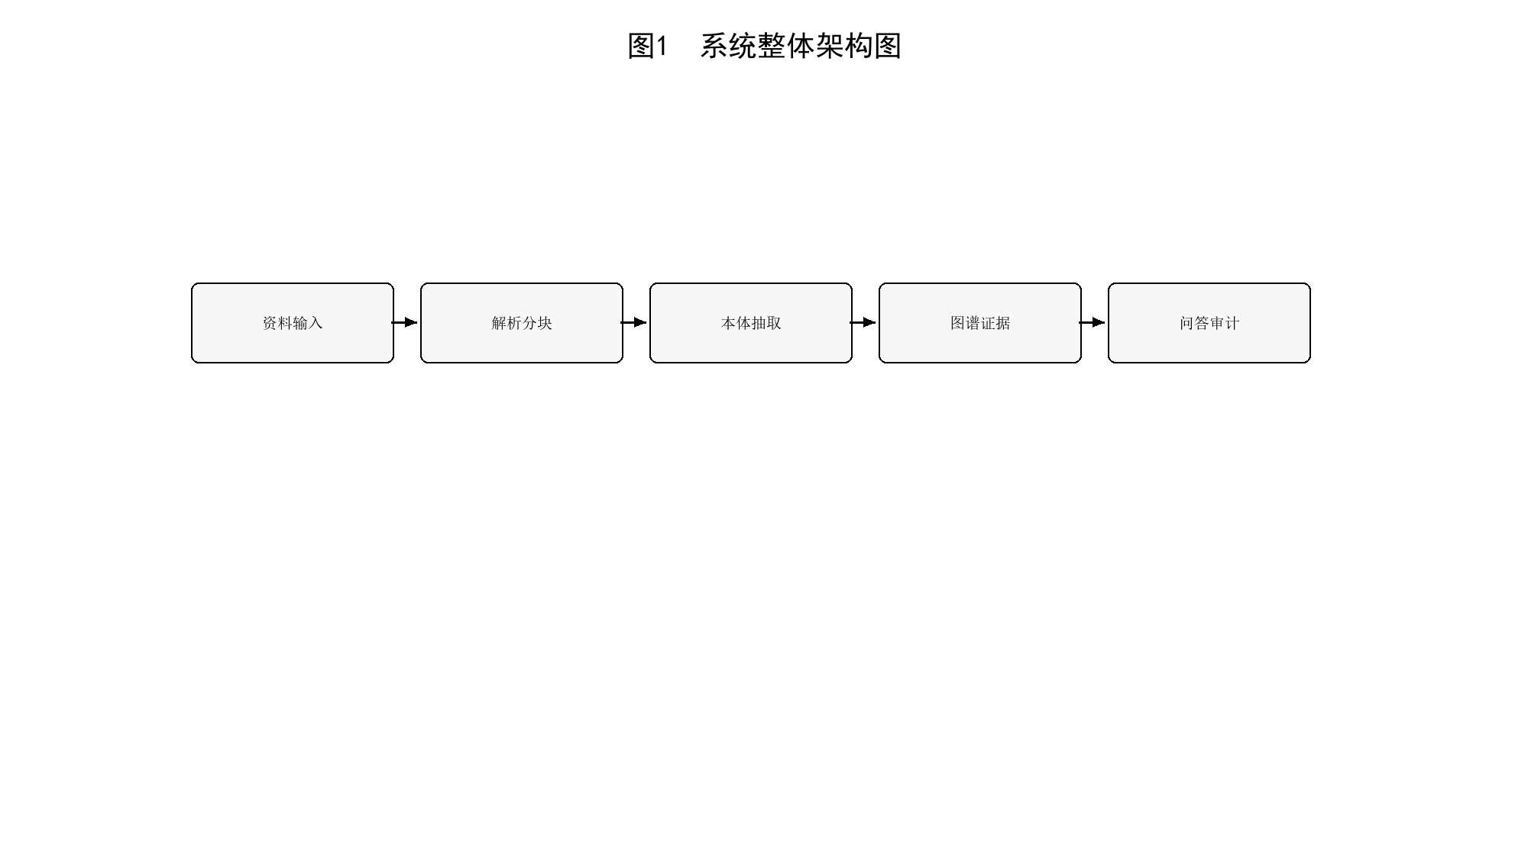
图2：BFO/IOF三层本体架构图。
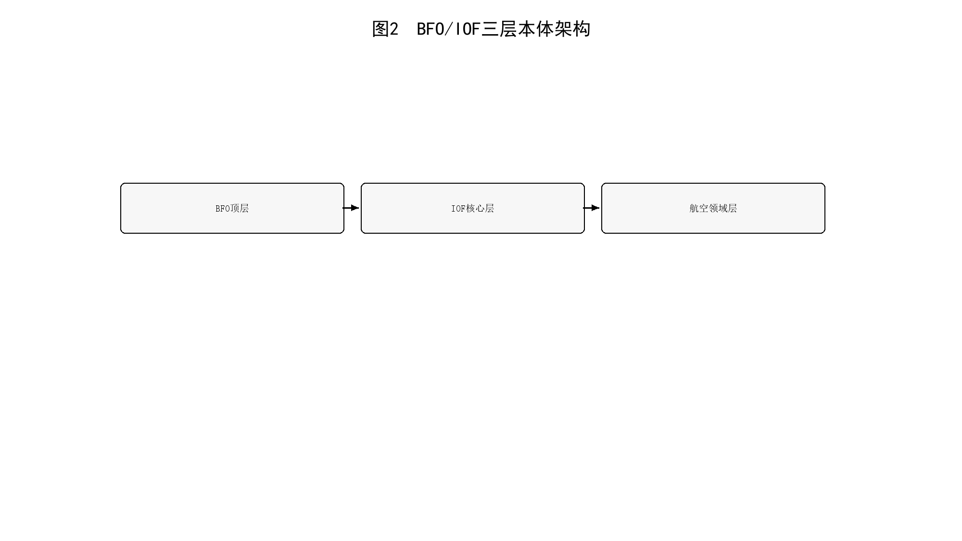
图3：多因子关联强度计算流程图。
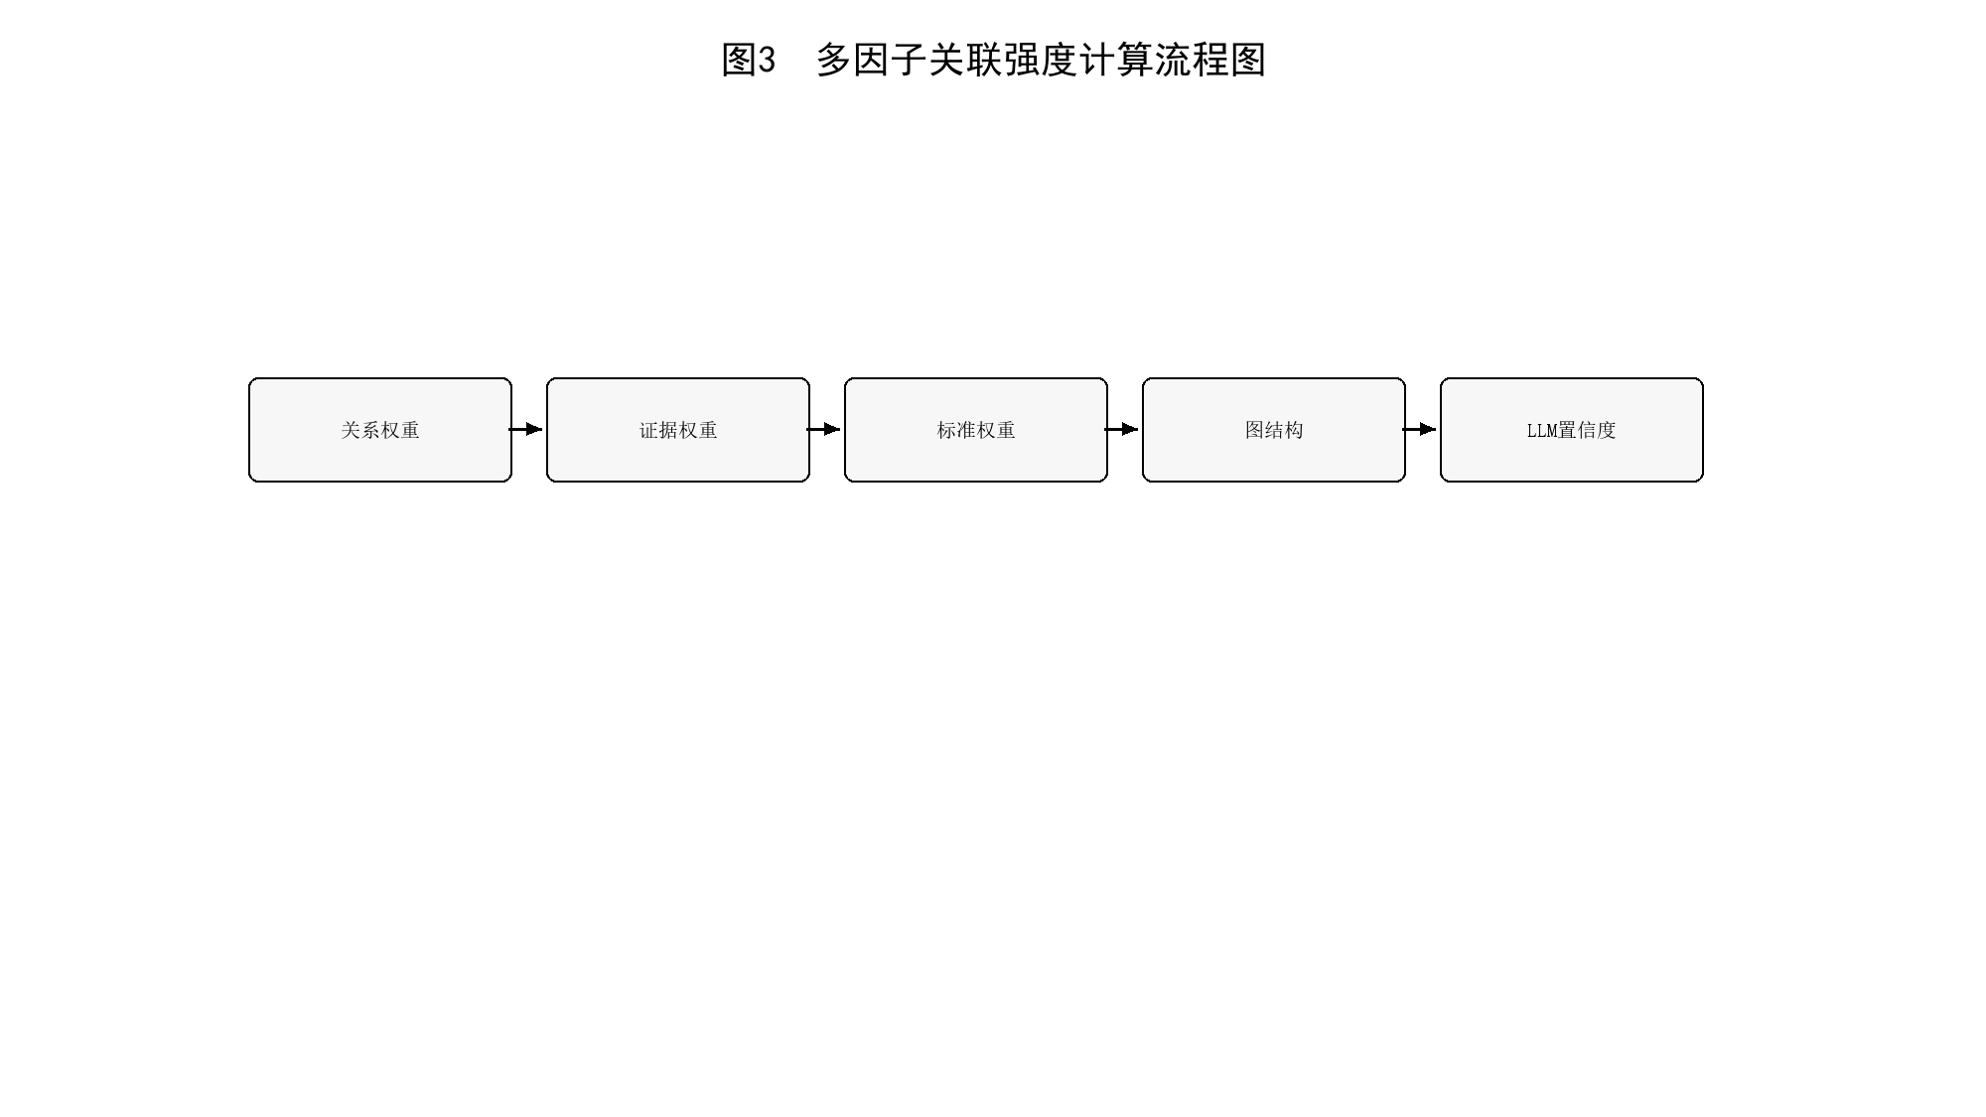
图4：混合标准条款检索算法图。
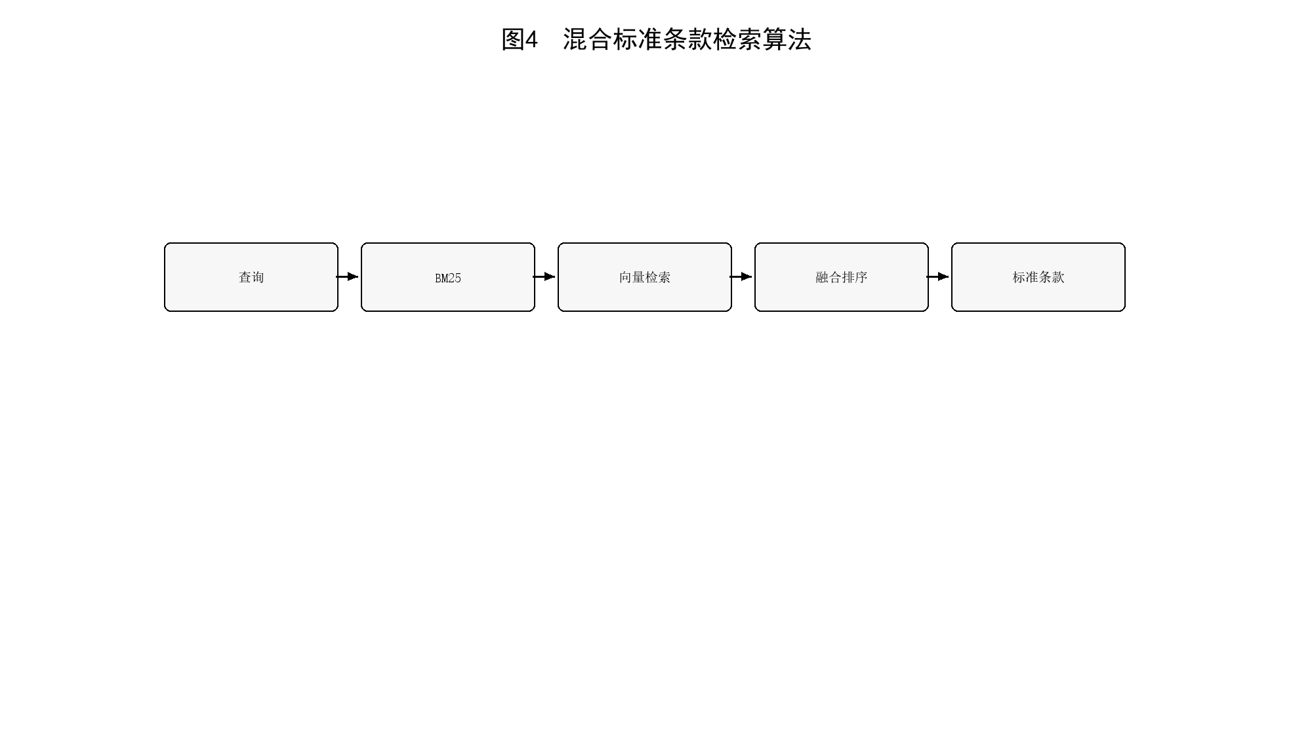
图5：六层输出一致性校验流程图。
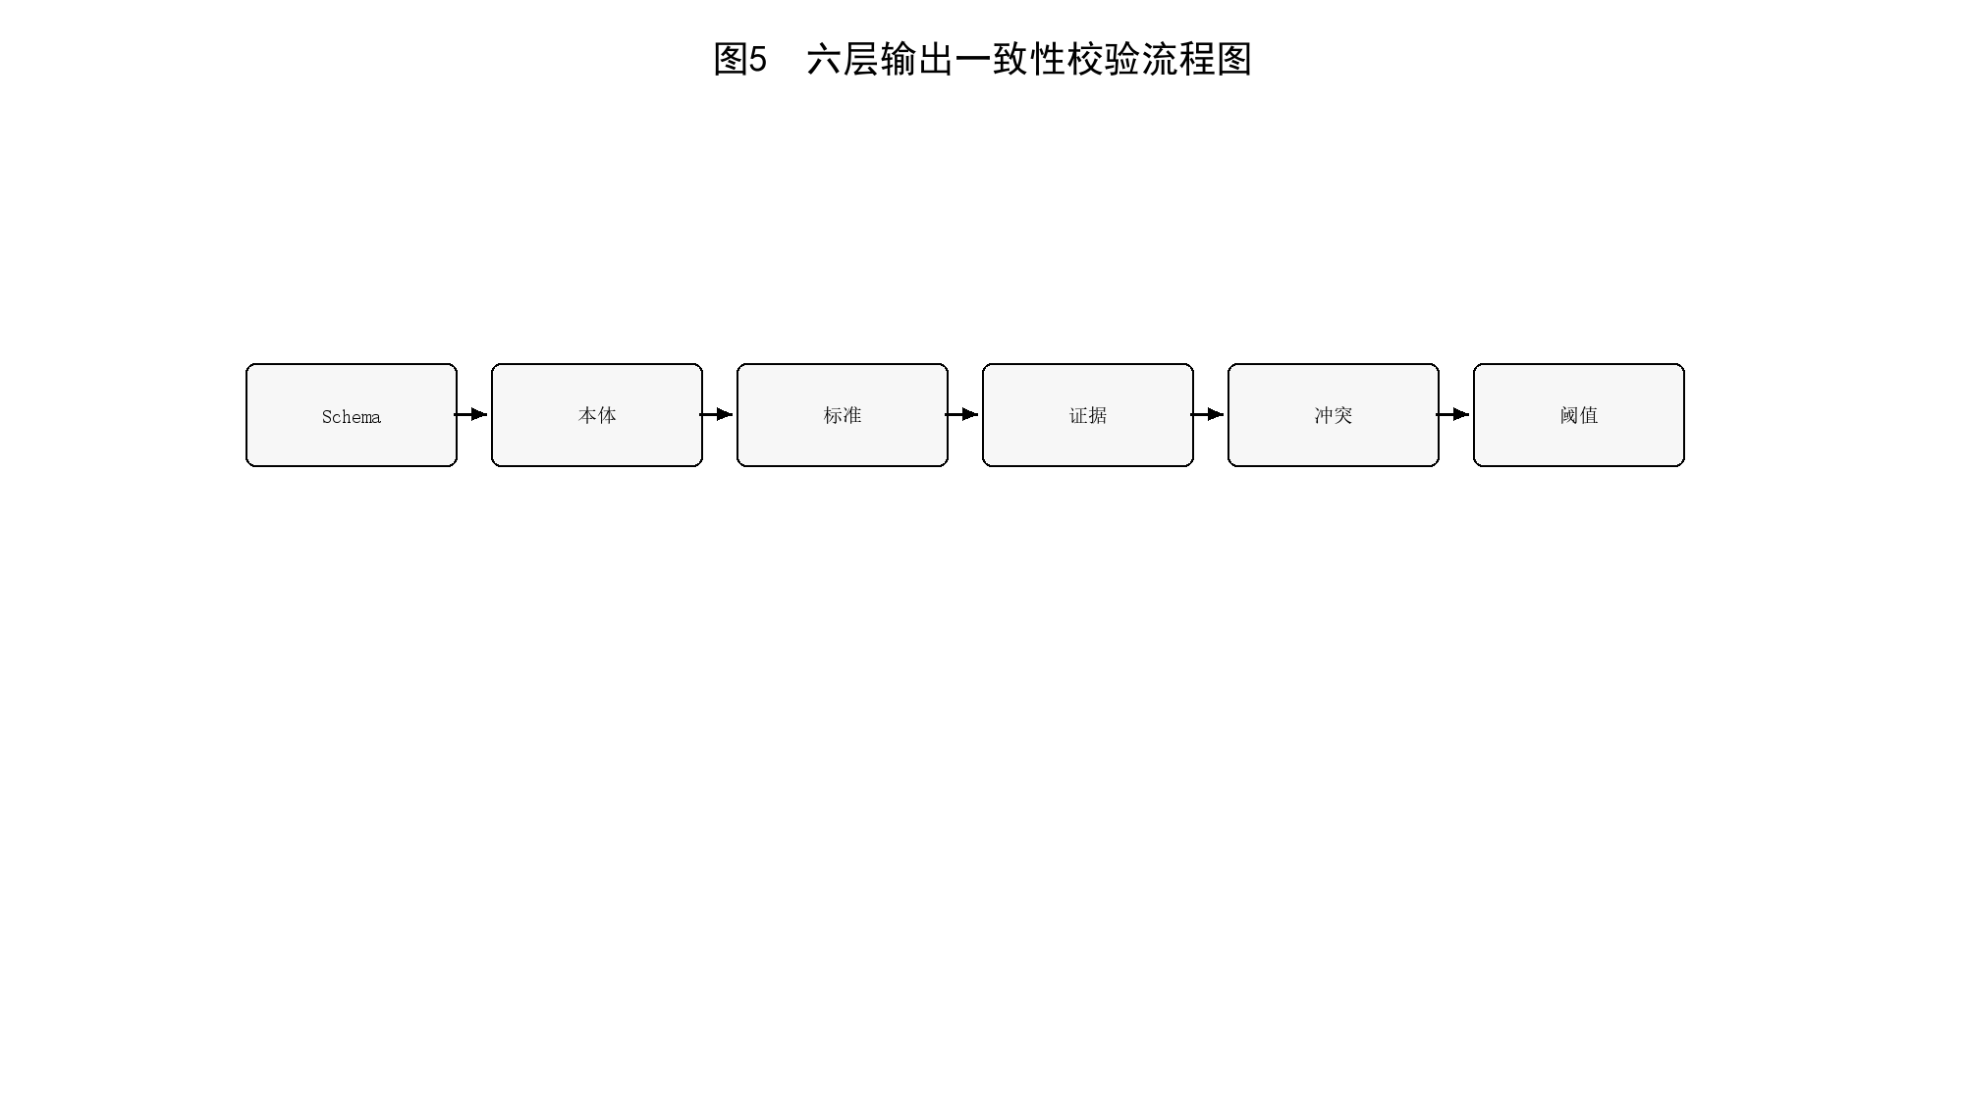
图6：知识图谱可视化效果图。
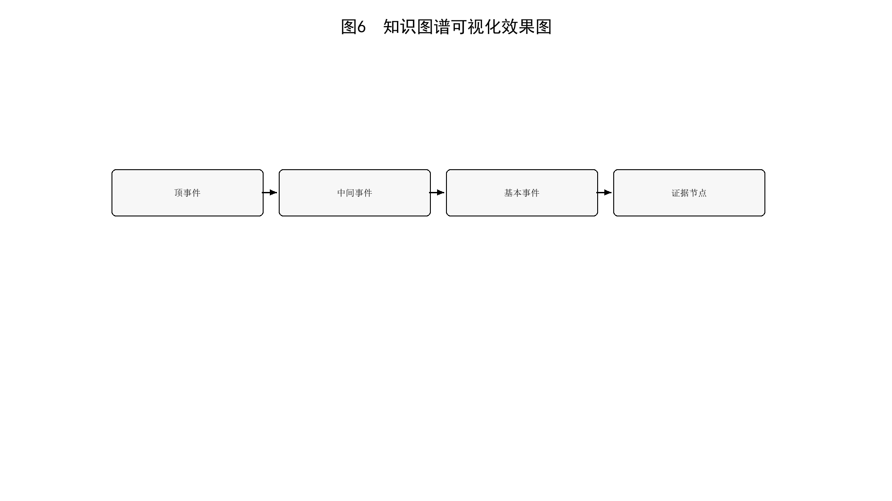
图7：737 PACK OFF子图。
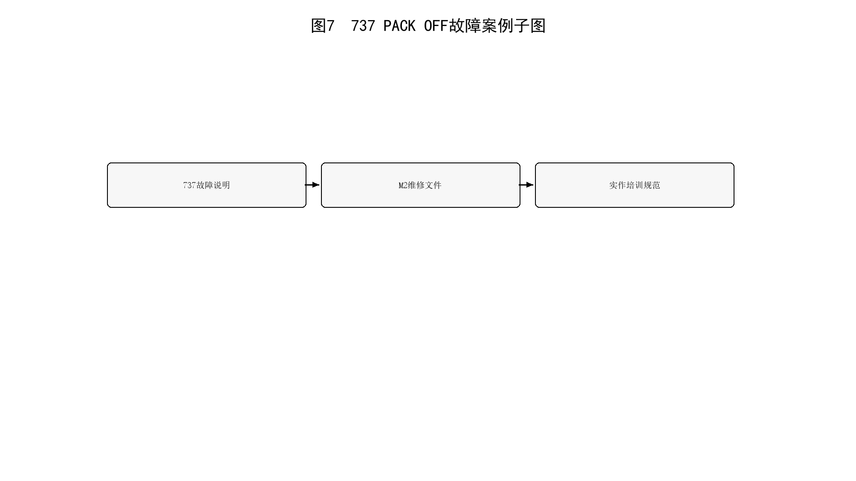
图8：故障树自动生成结果图。
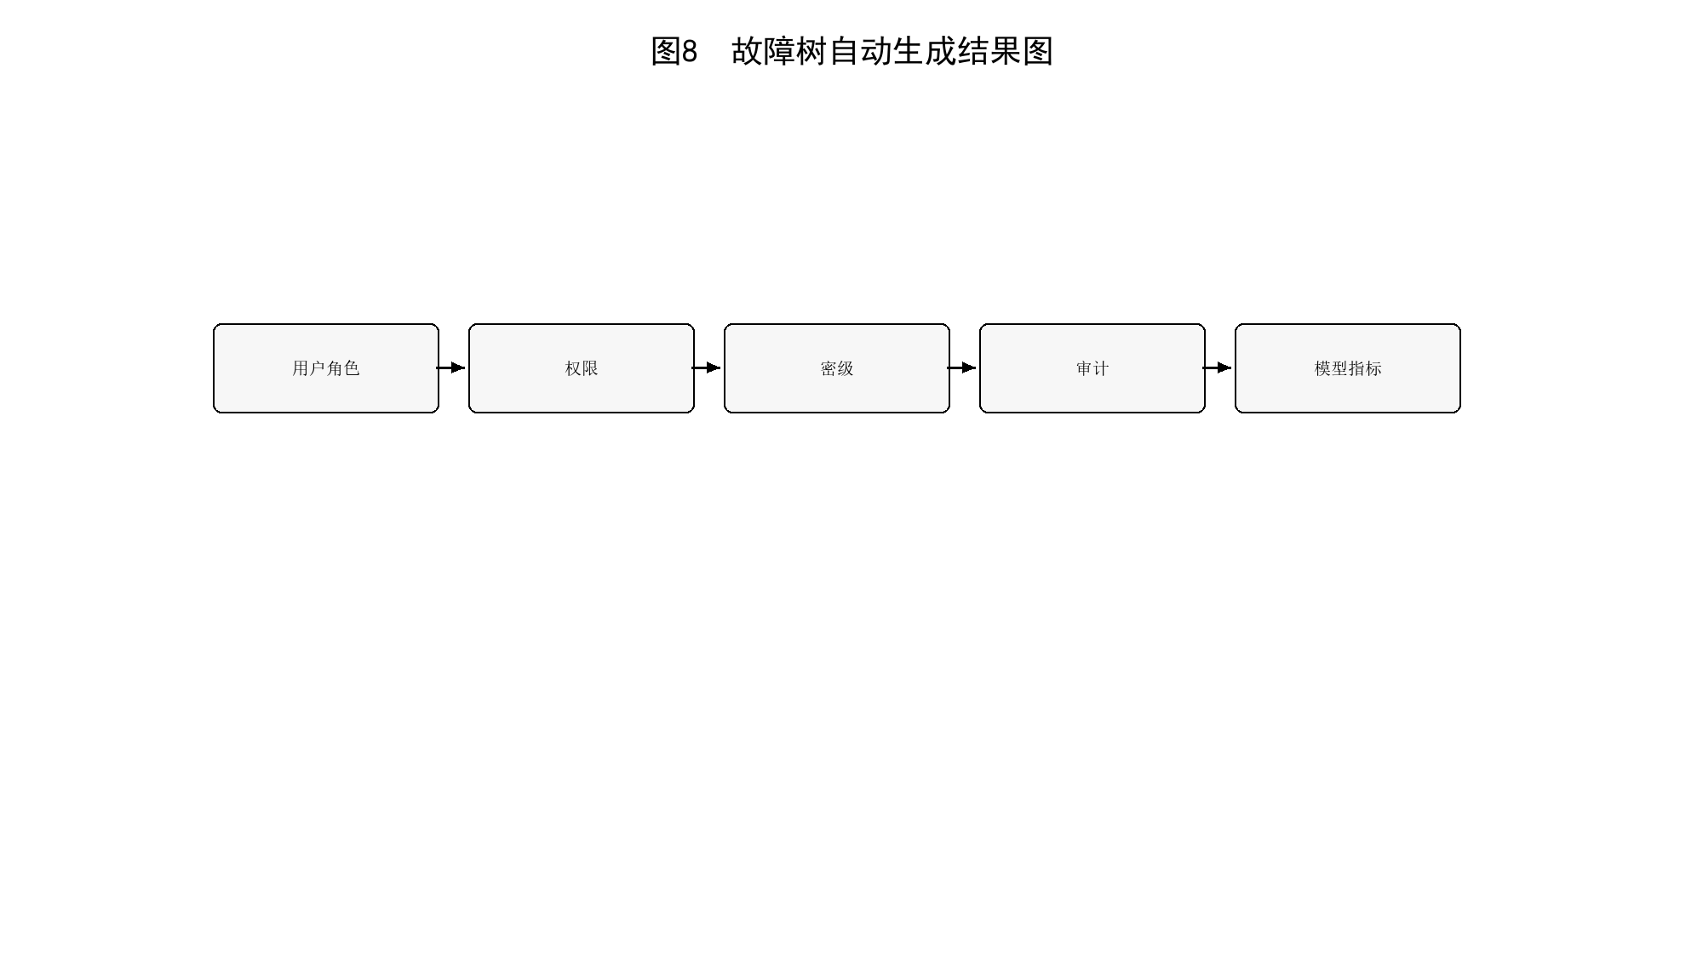
图9：因果树自动生成结果图。
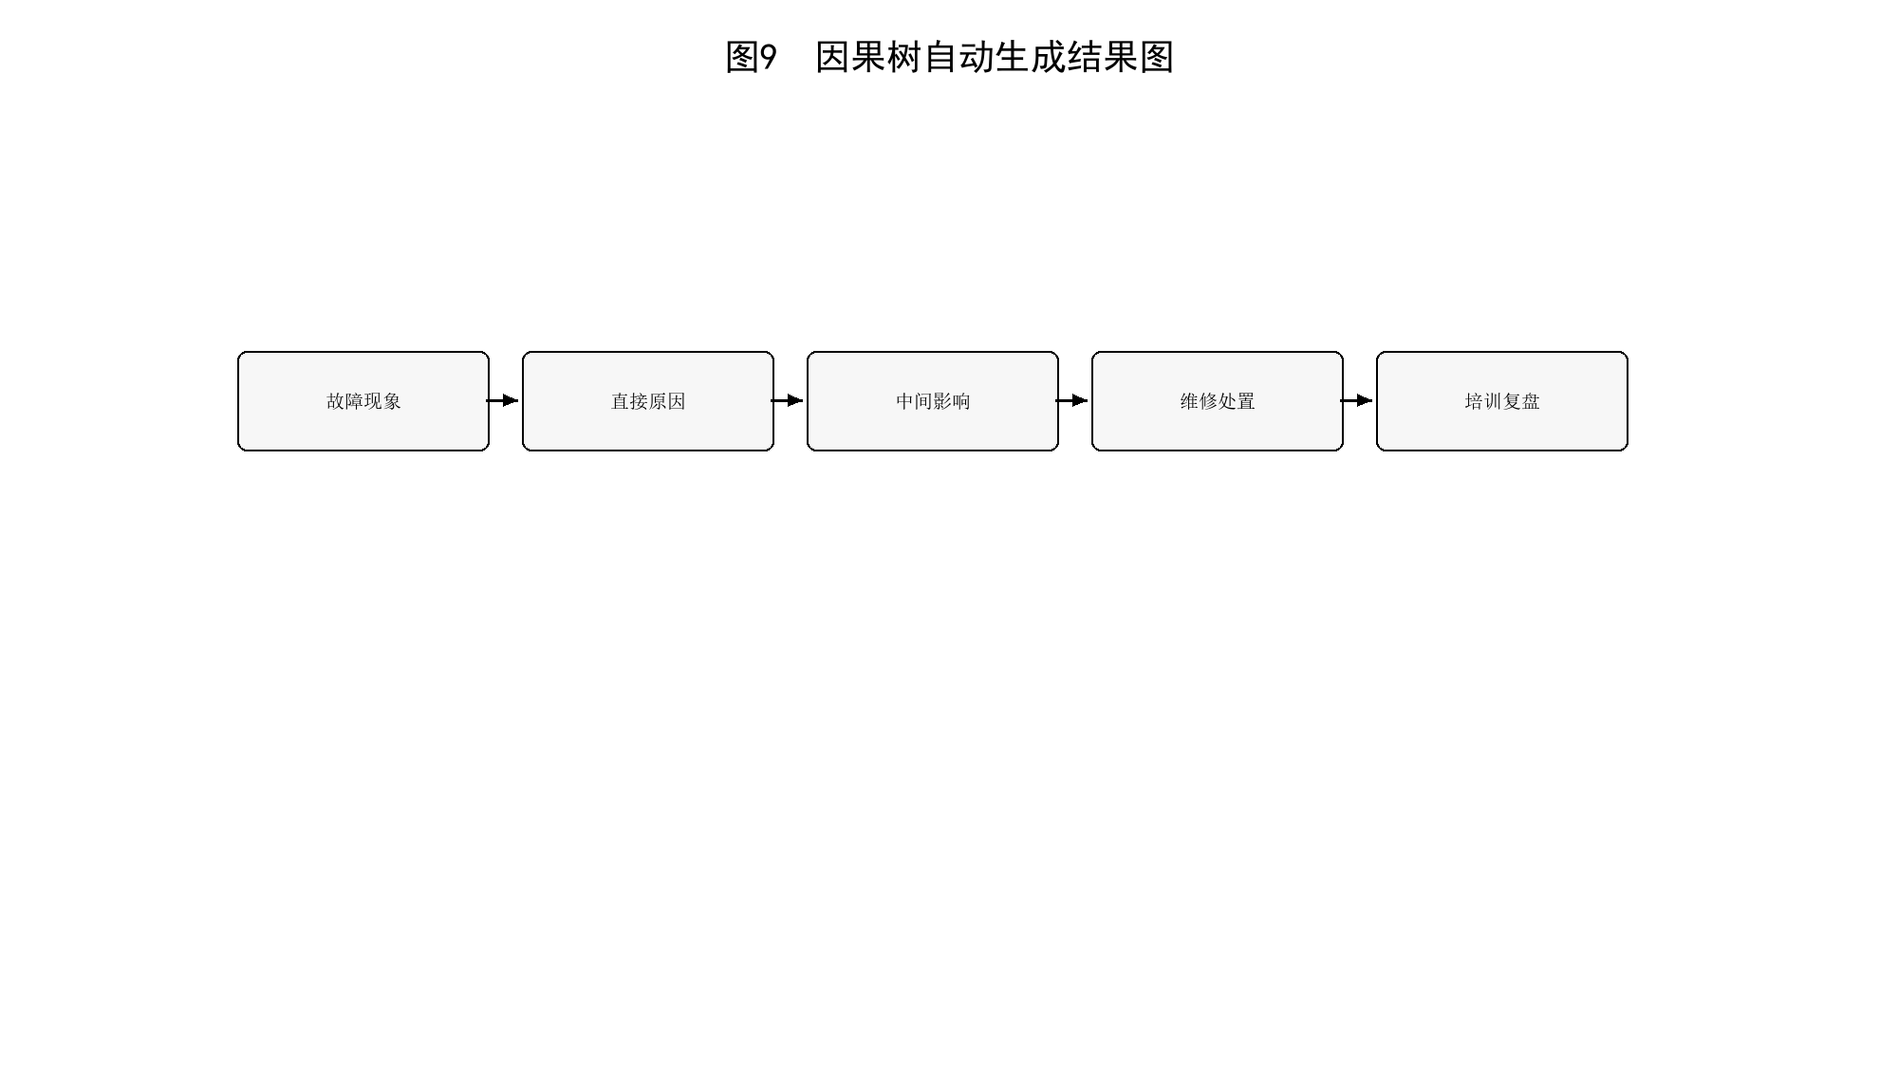
图10：跨文档关联网络图。
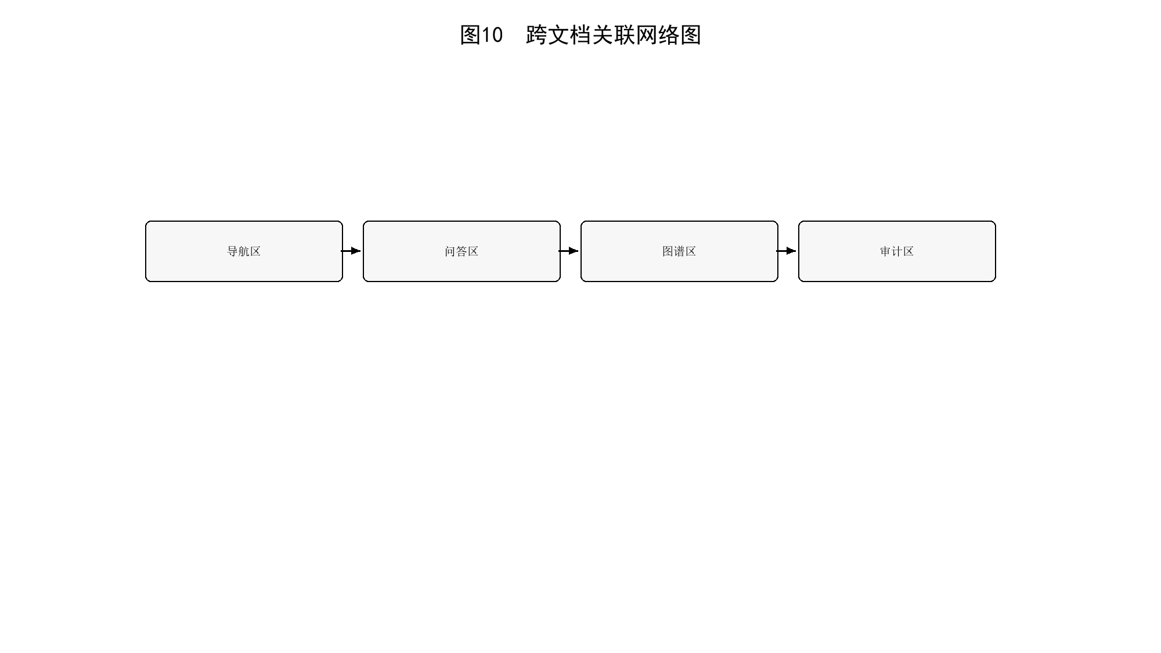
图11：检索性能对比柱状图。
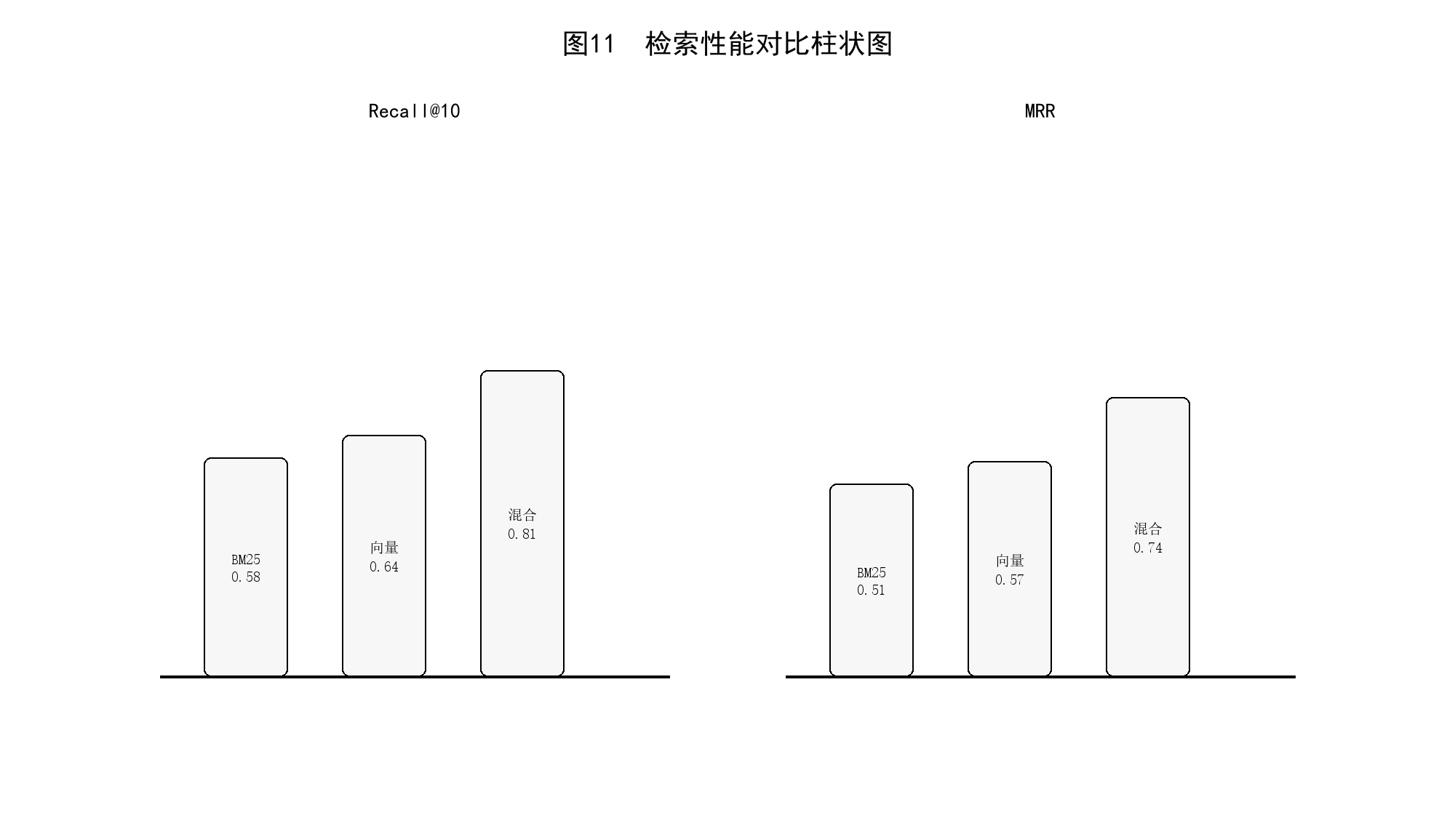
图12：定量评估指标雷达图。
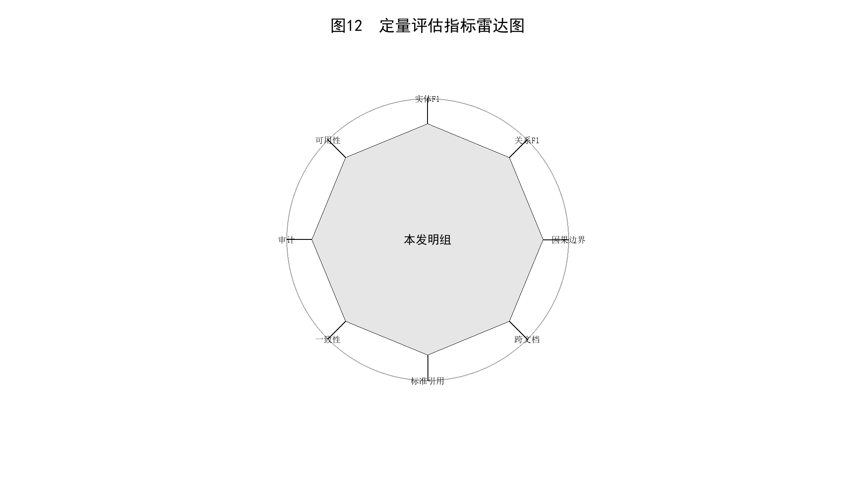
图13：经验闭环流程图。
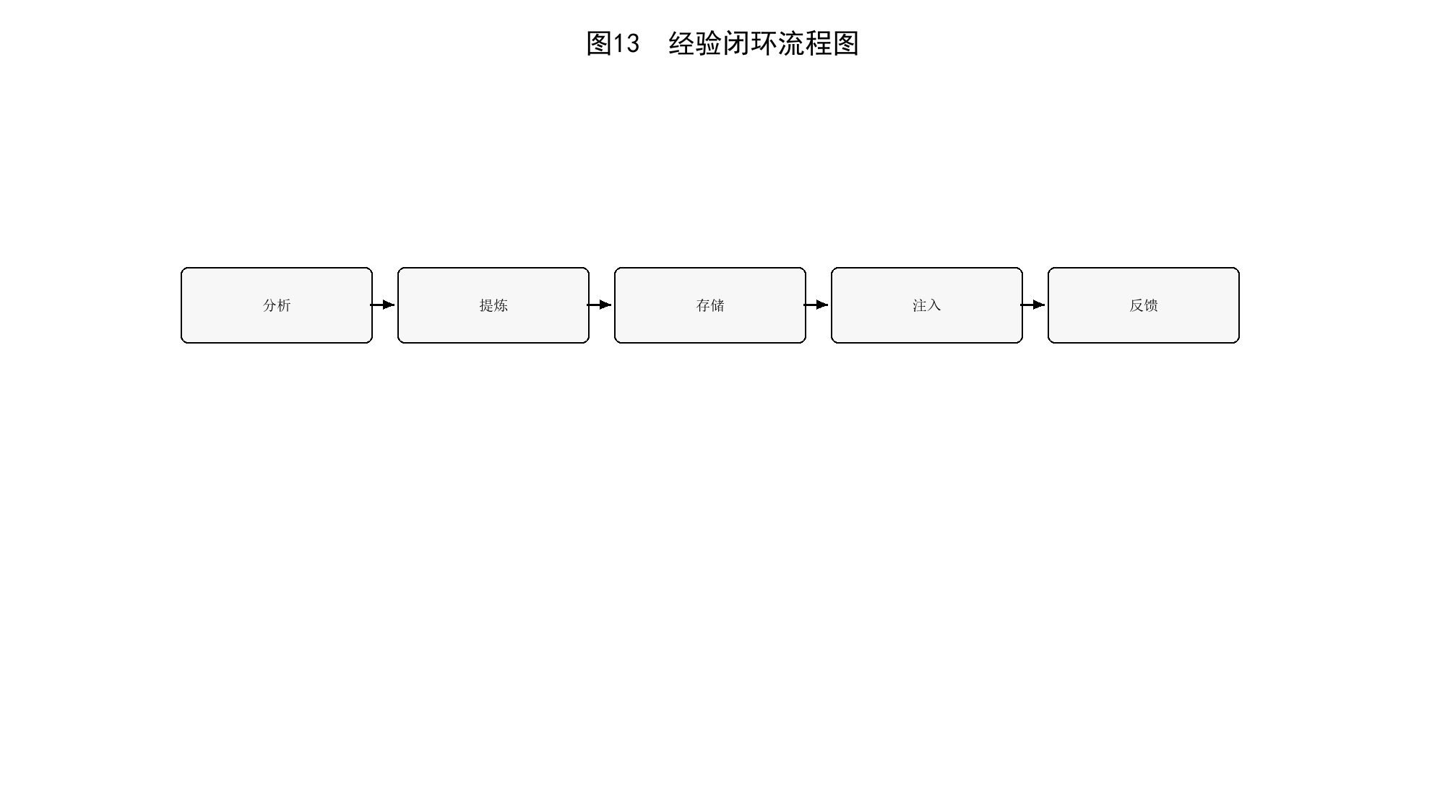
图14：安全审计与权限管理架构图，展示权限控制、密级策略、证据包、模型版本、推理指标和日志记录机制。
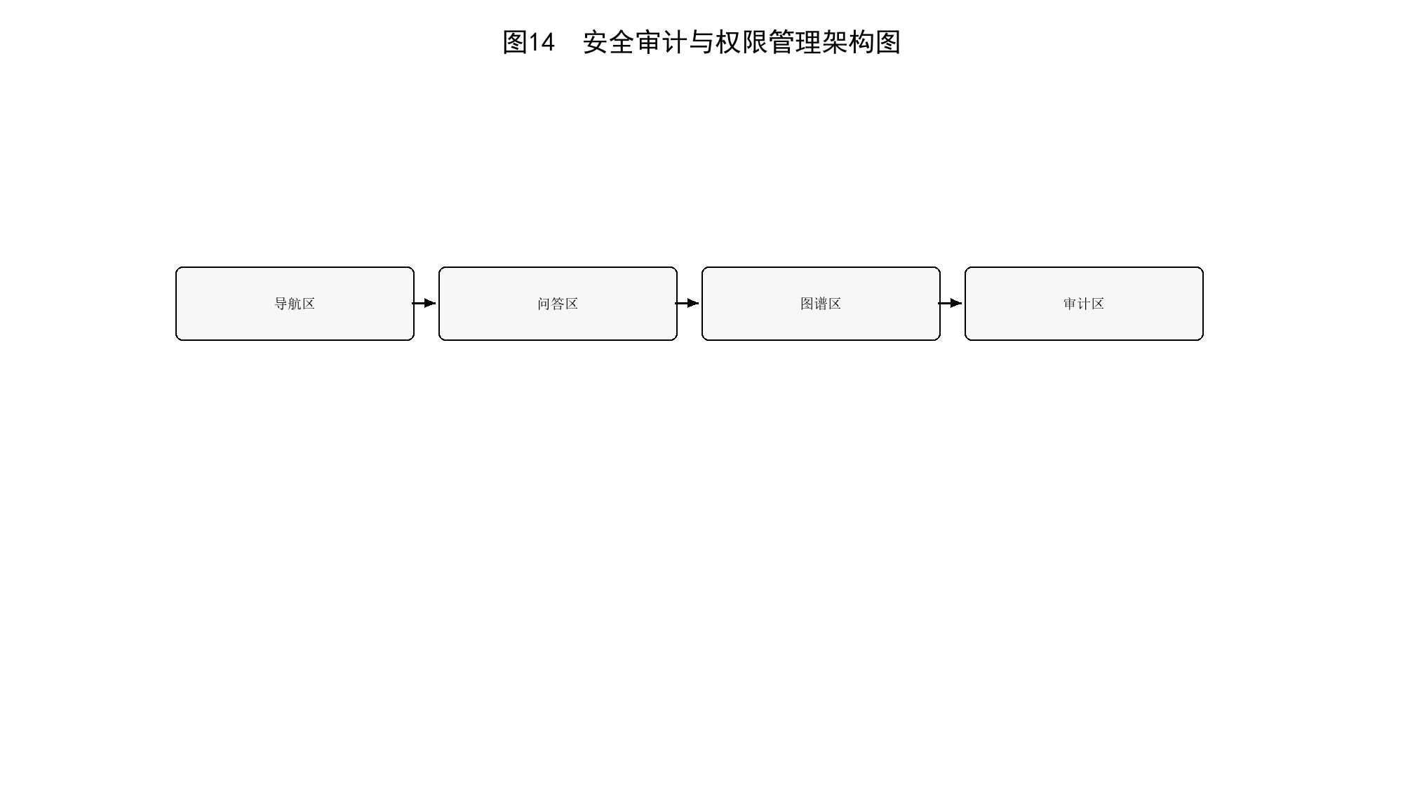
图15：GUI界面效果图。
图16：可迁移部署与环境自检流程图。
图17：Prezi式动态知识图谱交互示意图。
图18：批量上传、ZIP安全解包与后台摄取流程图。
图19：语音交互与语音讲解流程图。
图20：本地快速索引与后台重建流程图。
